云南省烟草危害控制巡讲
课件及讲稿

云南省健康教育所
云南省超轶健康咨询中心
2013年4月

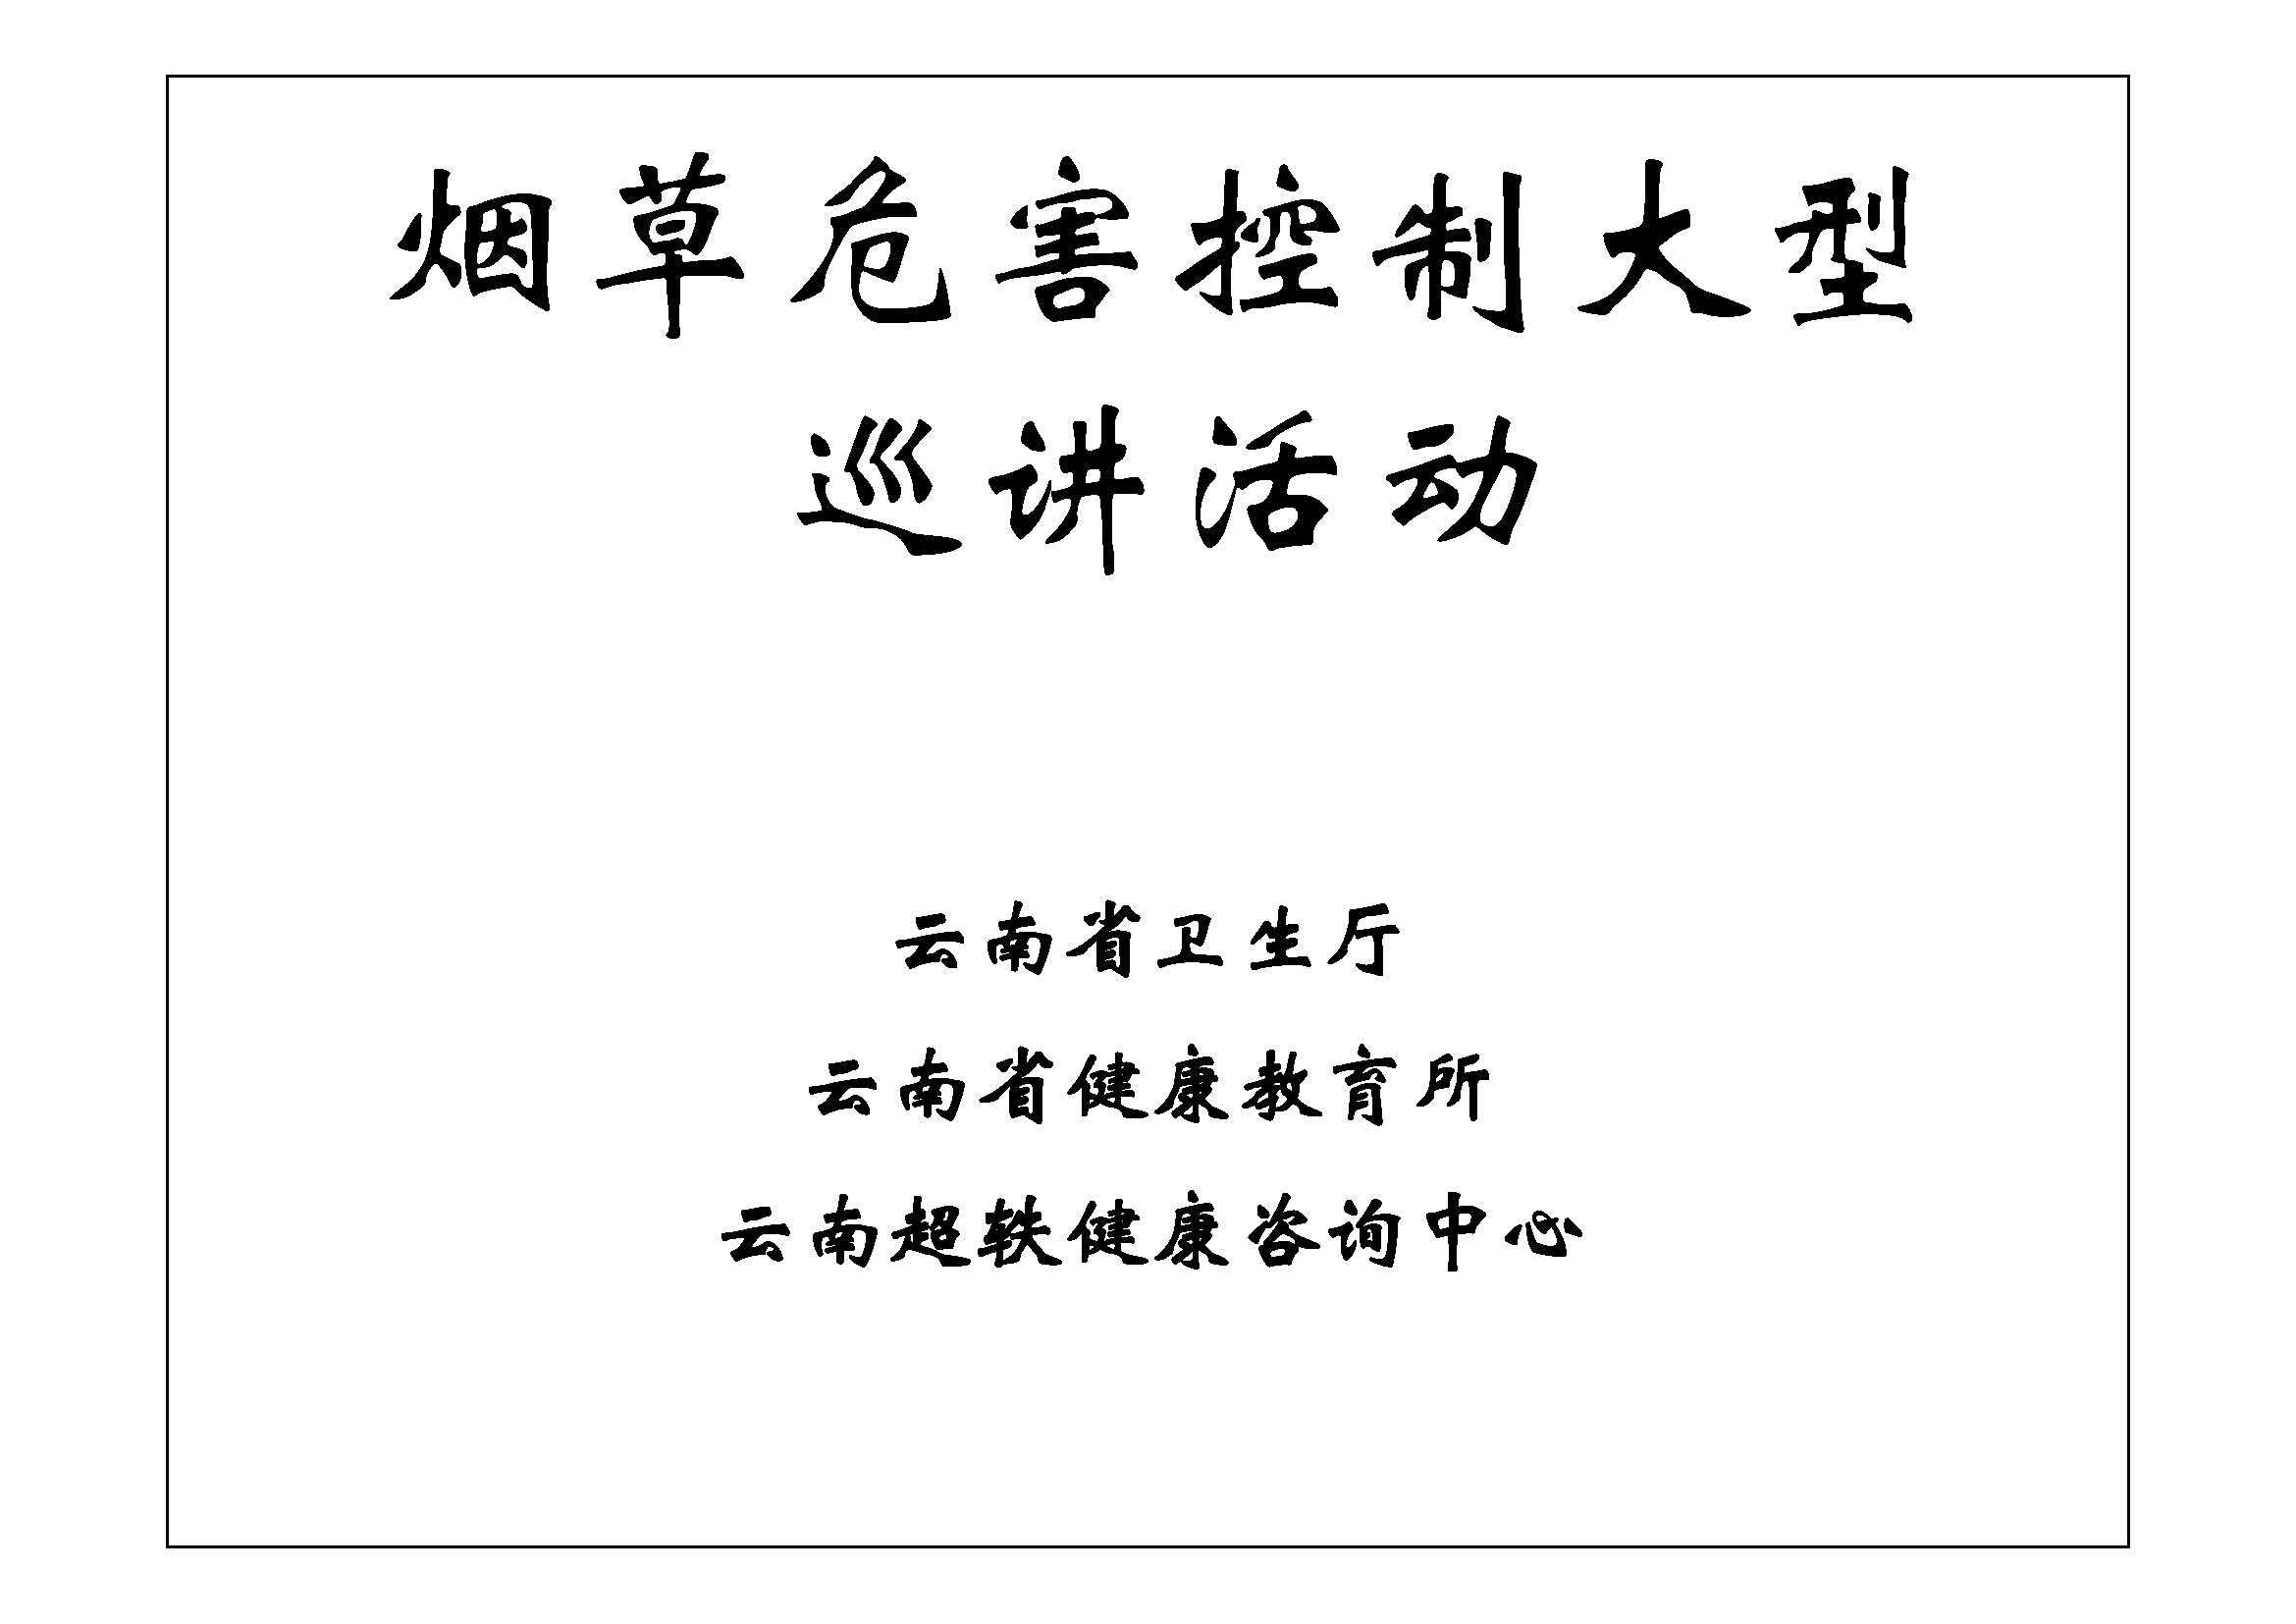
课前导语：一个人最终的追求一定是从年轻时就开始定位的，不论有什么样的追求，相信有一个目标是每个人都不会回避的——那就是健康。健康不仅仅是指身体的健康，它还包括心理健康和社会适应良好三个方面。对于每个人来说，健康都是弥足珍贵的，要实现健康的目标，就需要我们拥有健康的行为。本次讲座将和大家介绍控烟的重要性，以及我们如何通过自己的行为去实现“健康”的人生追求。
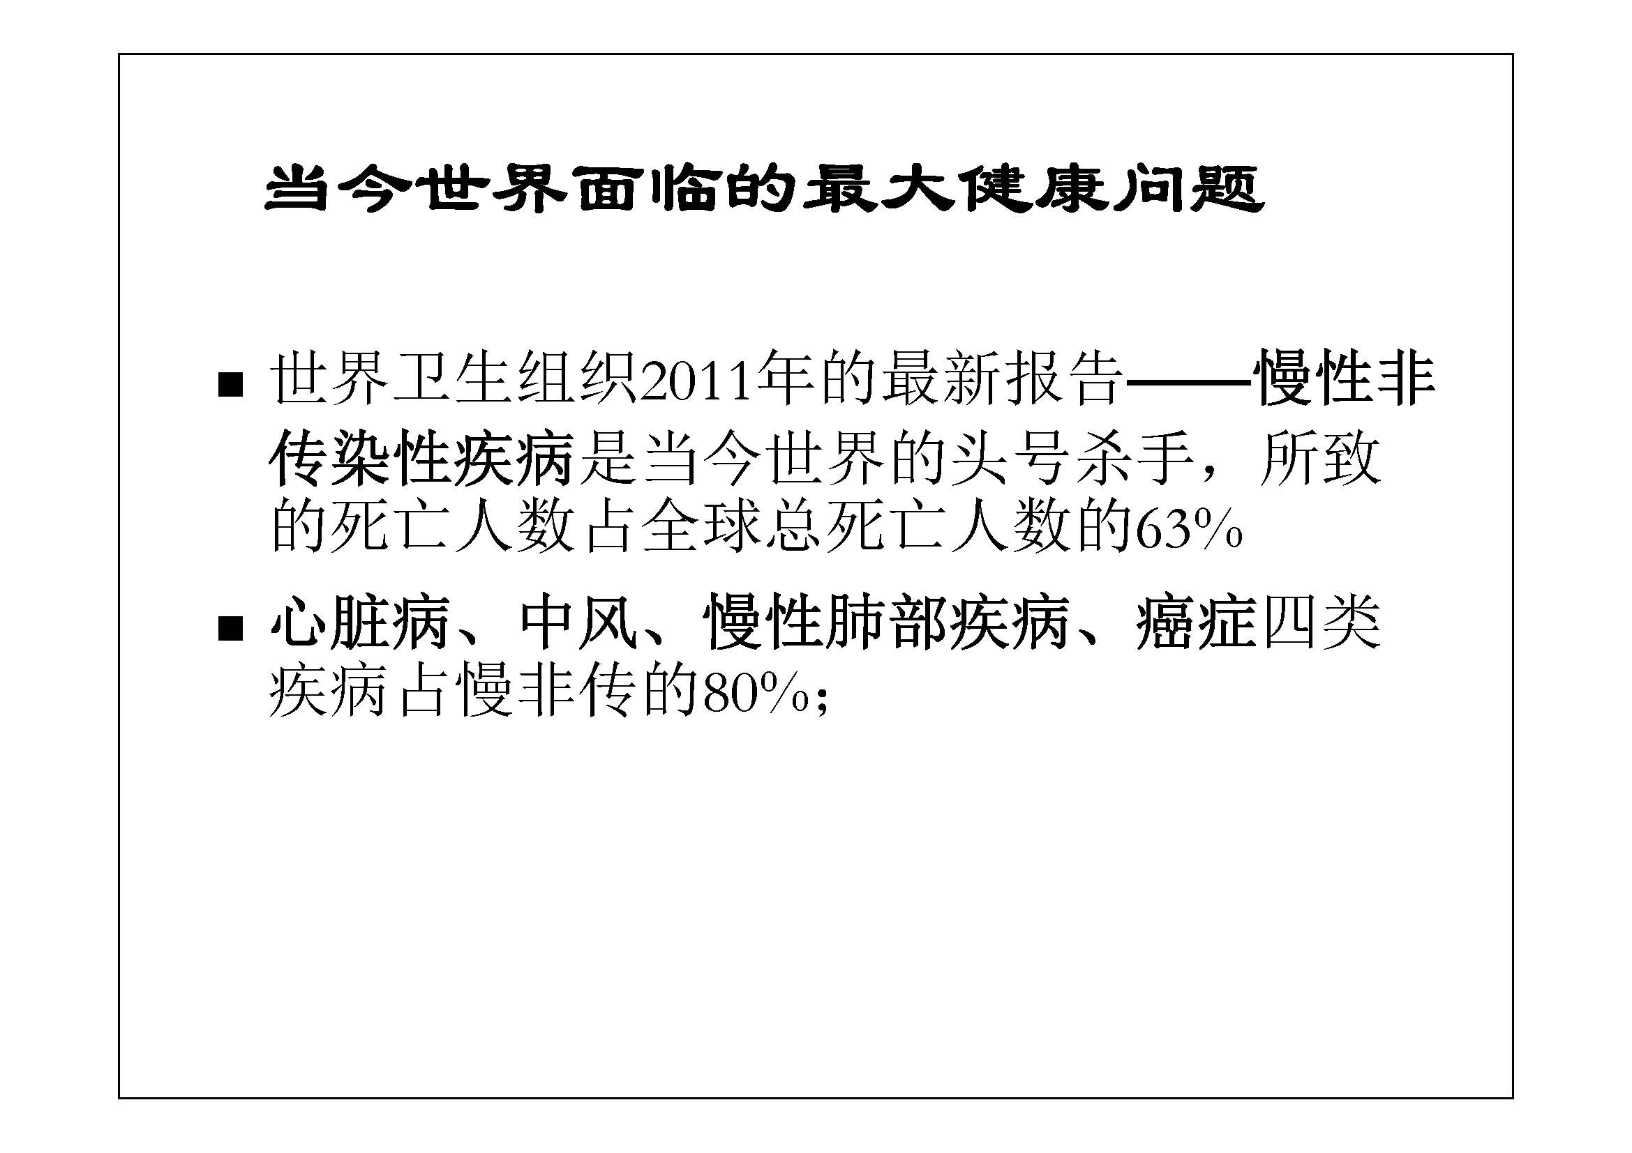
幻灯1：人的一生中常常要面临很多健康风险，这些风险的高低取决于我们现在的行为方式和生活方式。从公共舆论上讲，带来死亡最多的问题就是我们首先需要去解决的问题。当今世界面临的最大的健康问题是——慢性病。世界卫生组织在2011年发布的最新报告强调——慢性非传染性疾病所致的死亡人数占全球总死亡人数的63%。这一死亡人数超过了传染病、交通事故、艾滋病以及自杀死亡人数的总和。慢性病已成为当今世界的头号杀手。
根据在全球的统计，慢性病中有四种疾病是得病比例最高的——分别是心脏病、中风、慢性阻塞性肺病、癌症。这四类疾病的得病比例占了慢性非传染性疾病的80%。那么，是什么样的原因造成了这些慢性病？并让我们付出了死亡的代价呢？

背景知识：世界卫生组织是联合国系统内卫生问题的指导和协调机构。它负责对全球卫生事务提供领导，拟定卫生研究议程，制定规范和标准，阐明以证据为基础的政策方案，向各国提供技术支持，以及监测和评估卫生趋势
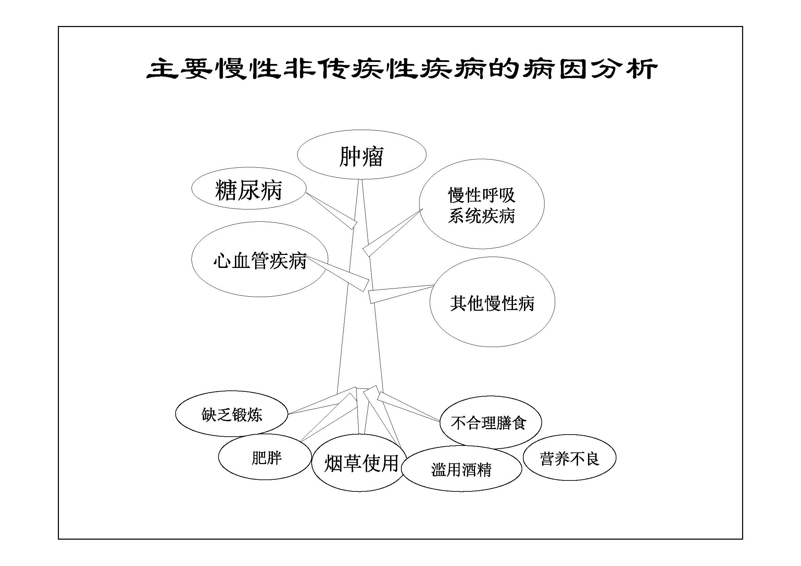
幻灯2：用这张树形图来简单分析慢性非传染性疾病的病因。从图中可以看出，因为不健康的行为方式导致这颗树上结出了不好的果实：心血管疾病、慢性呼吸系统疾病、肿瘤、糖尿病以及其他一些慢性病。导致这些疾病的根源——首先是缺乏锻炼；第二是肥胖；第三是不合理的膳食；此外还有营养不良、滥用酒精、烟草使用等。这些原因综合起来，就是引发慢性病的主要原因。而烟草使用将作为本次讲座的重点，本次讲座将着重介绍烟草使用带来的烟草相关的慢性非传染性疾病。

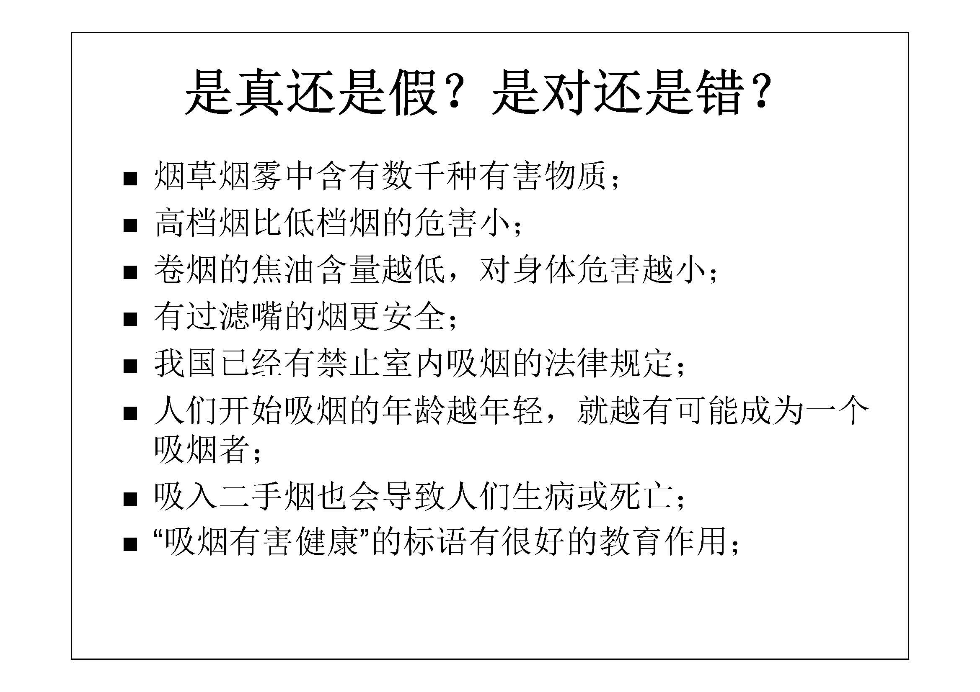

幻灯3：接下来进行一个辨别真假的游戏
大家对于吸烟已经习以为常，很多人认为吸烟是当今社会生活中必不可少的一个东西。在这背后它的正真面目是什么？它会带来一些怎样的危害？我们来判断这样一些描述：（请在场所有听课者大声的回答以下的观点他们认为是对还是错？）
烟草烟雾中有数千种有害物质； （对）
高档烟的危害比低档烟的危害要小； （错）
卷烟的焦油含量越低，对身体的危害越小；（错）
有过滤嘴的烟更安全； （错）
我国已有室内禁止吸烟的相关法律；（小互动：讲者可以询问听课人员“根据目前的法律规定，大家认为我们上课的场所是否可以吸烟?”）（有）
人们开始吸烟的年龄越年轻，就越有可能成为一个终身的吸烟者；（对）
吸入二手烟也会导致人们生病甚至导致死亡；（对）
烟盒上印有“吸烟有害健康”，这对我们有教育作用。（错）
先暂时不告诉大家以上这些观点是对还是错，希望通过接下来的课程，大家自己来判断你们的回答是否正确。
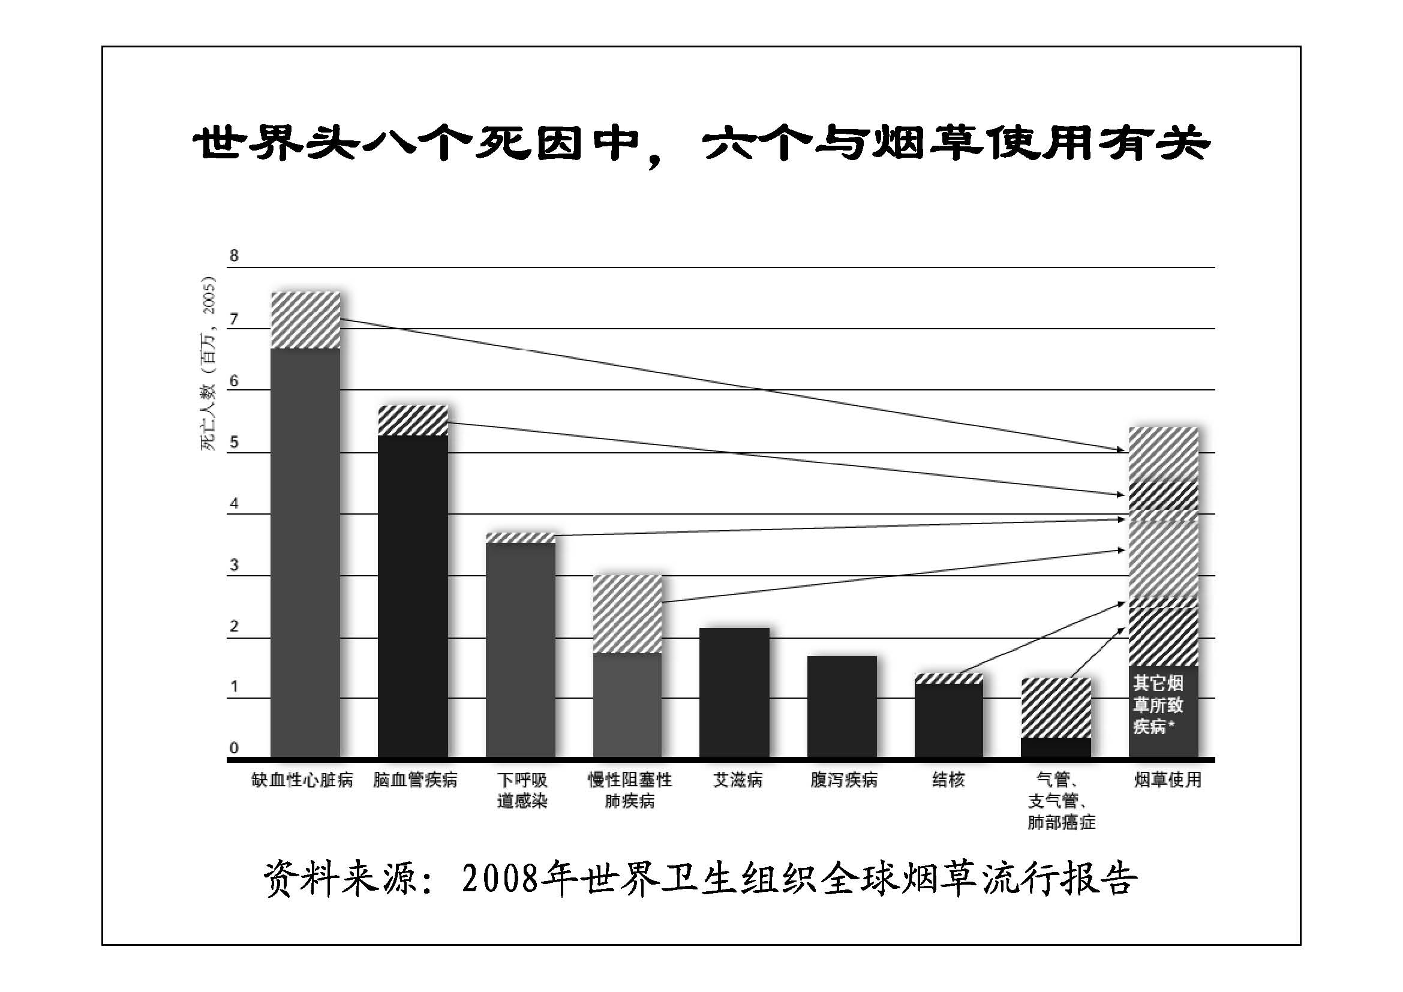
幻灯4：图为2008年世界卫生组织全球烟草流行报告中提供的图片，从全球范围来看，造成人类死亡的第一位的死因是缺血性心脏病，其次是脑血管疾病、下呼吸道感染、慢性阻塞性肺病、艾滋病、腹泻疾病、结核、肺癌。
每个柱状图，代表着每种疾病造成的死亡人数的比例，其中，有些柱状图的顶端部分是用斜线来标示的，这些斜线表示的部分代表着烟草使用导致的该类疾病的死亡人数比例。从图中可以看出，世界头八个死因中，除了艾滋病和腹泻疾病，有六个都与烟草使用有关。我们把图中所有斜线表示的部分组合起来，就变成了最右边这个“烟草使用”的柱状图，它表示了吸烟这一单项因素带来的全球死亡率。这一比例远高过了慢性阻塞性肺病、艾滋病、腹泻、结核等疾病造成的死亡比例。吸烟是当今世界上带来最大死亡威胁的原因。
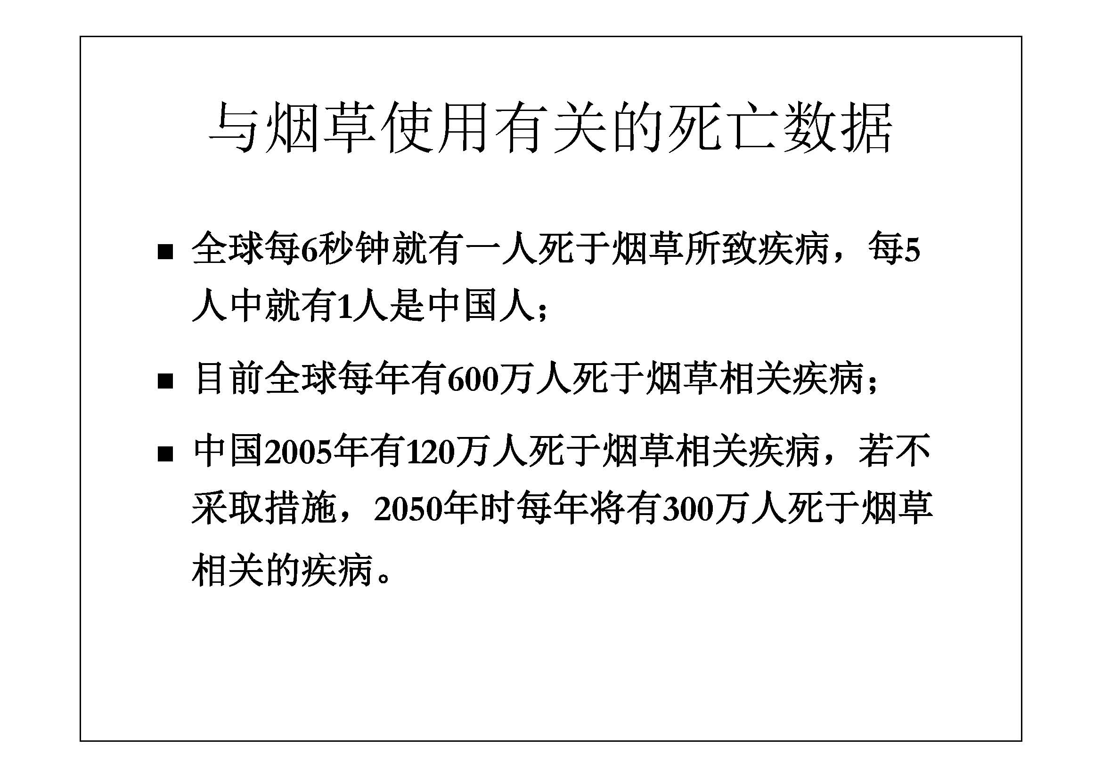
幻灯5： 这些与烟草有关的疾病我们称为烟草相关疾病。
来看一组与烟草有关的数据：全球每6秒钟就有一个人死于吸烟所致疾病，每5个人当中就有一个是中国人。
目前全球每年有600万人死于烟草相关疾病，占总死亡人数的1/10，现在吸烟者中将会有一半因吸烟提早死亡。
中国2005年有120万人死于烟草相关疾病，若不采取措施，2050年时每年将有300万人死于烟草相关的疾病。

背景知识：中国人口众多，吸烟人群逾3亿，另有约7.4亿不吸烟人群遭受二手烟危害。目前，中国是全球吸烟率最高的国家，每年因吸烟相关疾病所致死亡人数超过100万，除了中国还有俄罗斯、印度、日本这些国家的吸烟人数也较多，但中国的吸烟率是全球第一位的，所以每5个人当中就有一个是中国人
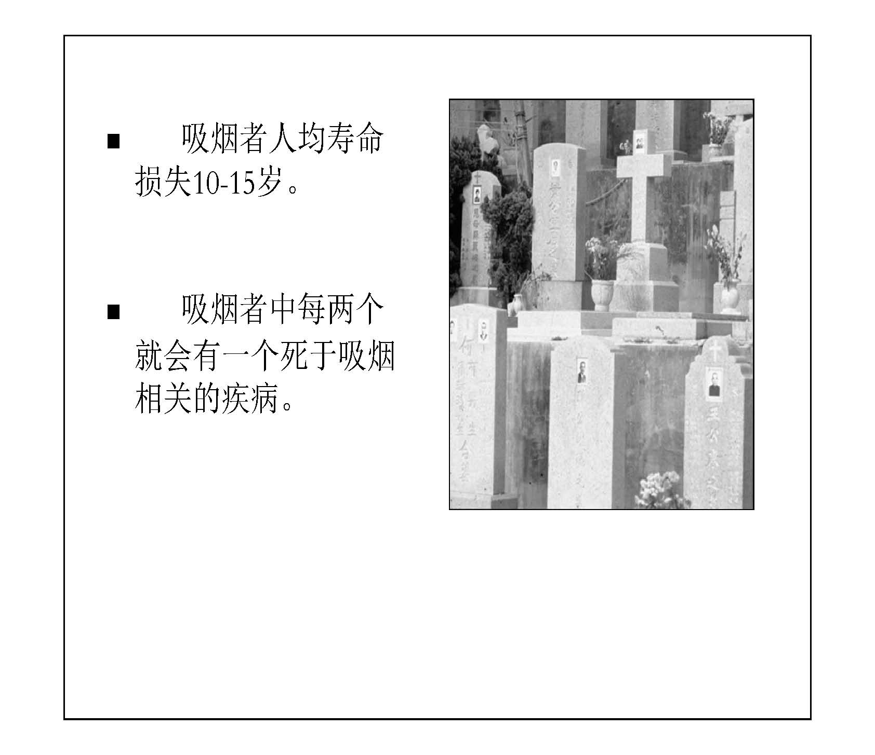
幻灯6：这些数据也给每个人一个警醒，如果不立刻采取措施，现在这些吸烟者中每两个就会有一个将死于吸烟相关的疾病。

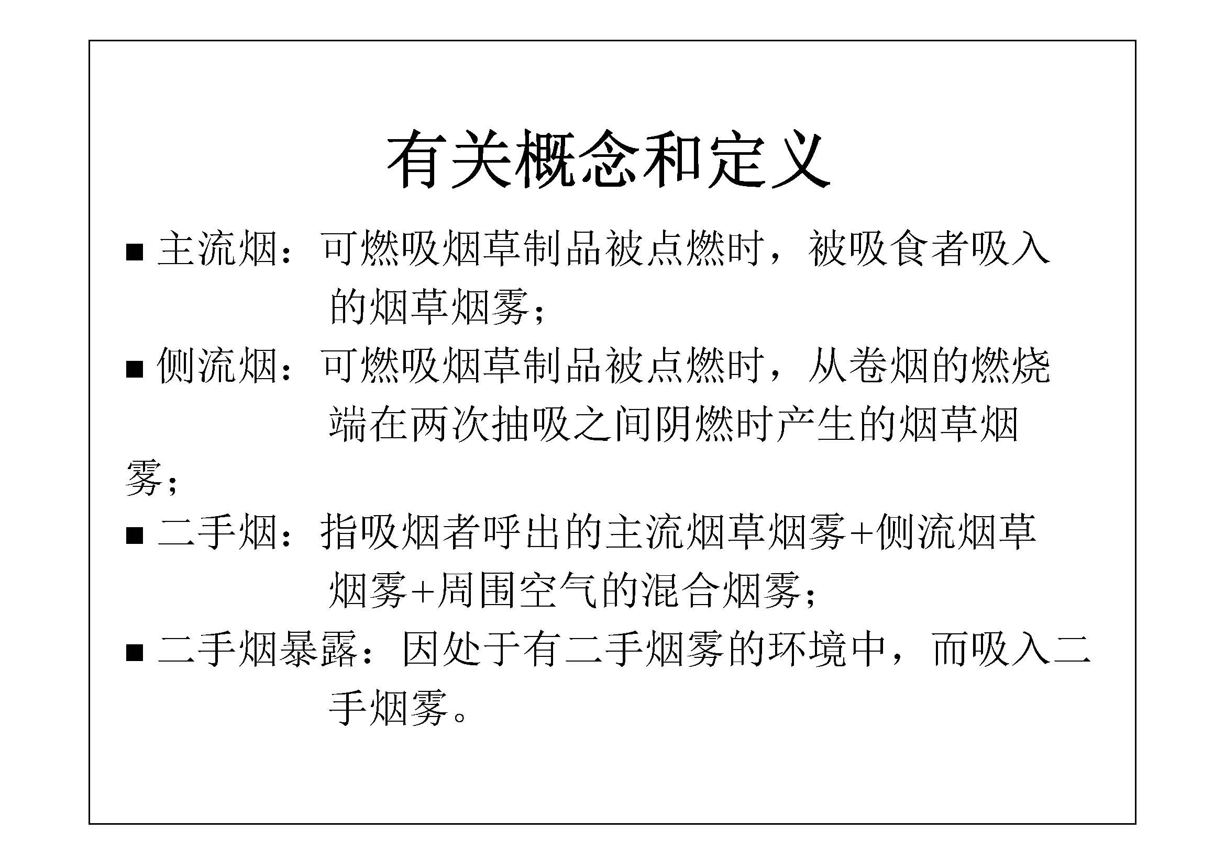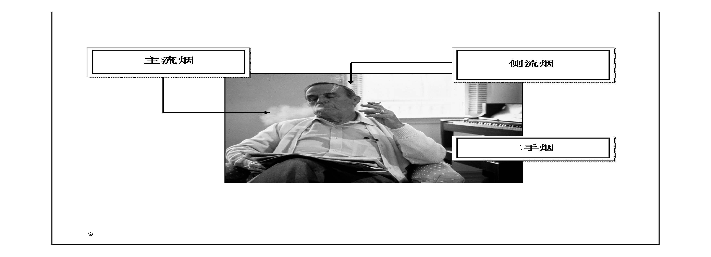
幻灯7、8：烟草有很多种使用方法，最初人类制造出嚼烟和鼻烟来使用，后来发明出了烟斗，在云南还有一种独特的烟草使用方法，就是水烟筒。直到1913年“卷烟”才开始大规模流行。成为了现代人主要的烟草使用方式。在了解烟草的危害之前，首先需要了解吸烟的有关概念和定义。吸烟所散发的烟雾可分为主流烟草烟雾和侧流烟草烟雾两种。“主流烟草烟雾”是指当吸烟者抽吸卷烟时从卷烟嘴端吸入的烟草烟雾，也就是我们平时所说的吸烟者吸入体内的烟。（一支卷烟在燃烧的时候温度可以达到900摄氏度，所以我们最早知道的烟草危害的常识是——烟可以引发火灾。） “侧流烟草烟雾”是指从卷烟的燃烧端在两次抽烟之间阴燃时产生的烟草烟雾。简单来说侧流烟的产生是因为正常情况下，一支烟不可能一口气吸完，当我们把它放在一边的时候，它散发出来的烟就是“侧流烟草烟雾”。吸烟者呼出的主流烟草烟雾、侧流烟草烟雾与周围的空气混合，就形成通常所说的二手烟。如果处在一个有人吸烟的环境里面，那么大家就都暴露在二手烟影响的环境中。

背景知识：没有火焰的缓慢燃烧的现象称为阴燃
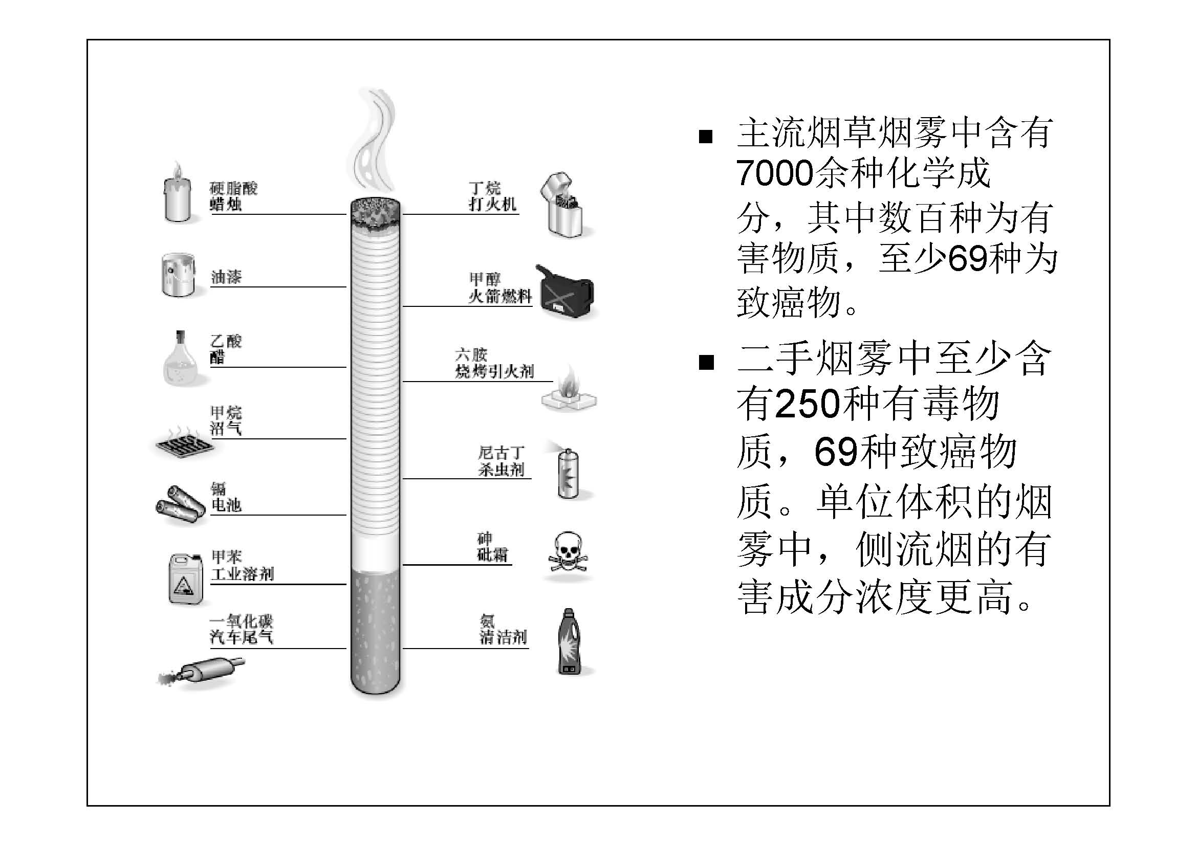
幻灯9：为什么每年会有超过600万人死于烟草危害？因为烟草烟雾中含有大量的有毒有害的物质。2011年发布的最新研究报告显示：一支烟的主流烟雾中含有七千多种化学成分，其中有数百种是有害物质，这些有害物质中又包含了至少69种致癌物。二手烟中侧流烟的化学成分要比主流烟要少一些，但二手烟雾中含有的有害物质也超过了250种，且致癌物质和主流烟一样多。但是，从某种角度来说，相同单位气体中二手烟雾中的有害物质的浓度高于吸烟者本身吸入的主流烟雾的浓度，所以烟草烟雾不仅影响吸烟者的健康，也会影响到非吸烟者的健康。

背景知识：烟草烟雾的化学成分复杂，随着科学技术的发展，烟草烟雾中被检测到的化学成分也不断增多。1954年发布的第一份关于烟草和烟草烟雾成分的报告中认为烟草烟雾中只有约80种成分。随着科学技术的发展，越来越多的烟草和烟草烟雾成分被分离鉴定出来，现已发现烟草烟雾中含有7000余种化学成分。它们以不同形式及浓度分布在烟草烟雾的气相及粒相中，且在主流烟草烟雾及侧流烟草烟雾中有不同的分布；
背景知识：研究表明，吸烟者抽烟时，卷烟边缘部分燃烧较为剧烈，而在吸烟的间歇，卷烟中央部分燃烧较为剧烈。因此，主流烟草烟雾的化学成分以卷烟边缘部分燃烧产物为主，而卷烟中央部分燃烧的产物则在侧流烟草烟雾中有较高浓度，二手烟与主动吸烟者吸入的主流烟草烟雾相比，一些对于人体有严重危害的化学成分在二手烟中的含量要远远高于主流烟草烟雾。
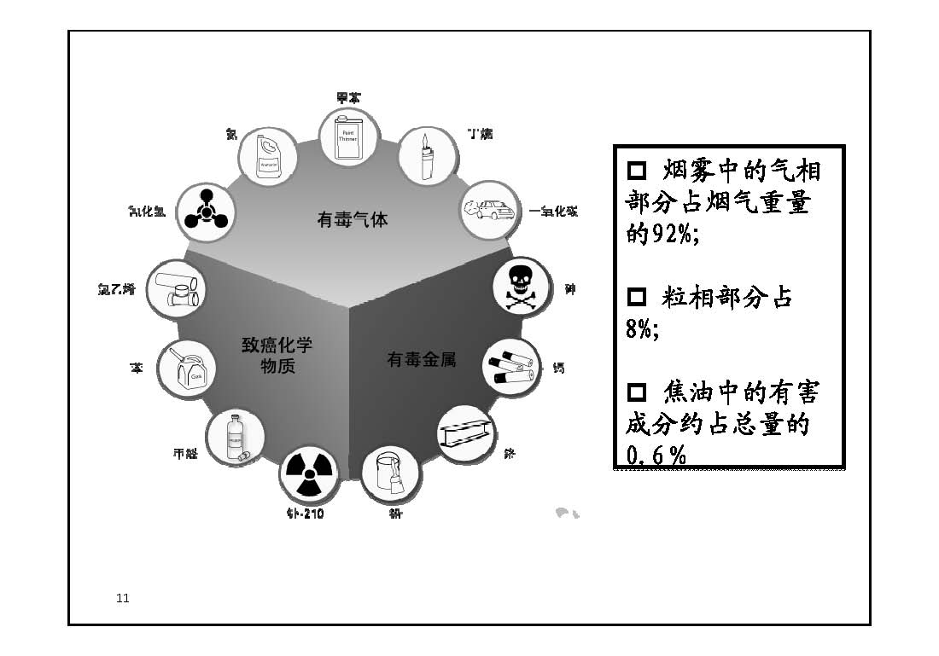

幻灯10：这张图片左边显示的是平时熟知的有毒物质，比如砒霜，在很多武侠小说中曾经出现过使用砒霜毒害人的情节，在几个世纪以前，相传很多人用砒霜毒死有钱的亲人，以获得继承遗产的权利。从这些传说中，砒霜的毒效可窥见一斑。而烟草烟雾中就含有砒霜的的主要成分——砷；我们都知道打火机当中的气体是有害的，它含有丁烷，而烟草烟雾中同样也含有丁烷；汽车的尾气也是让人非常讨厌的气味，而汽车尾气中的有害物质一氧化碳，在烟草烟雾中也能找到；当我们路过正在装修的房子时会闻到一股难闻刺鼻的气味，里面混杂着香蕉水、甲醛、苯一类的气味，令人喘不过气来。平时如果闻到这些气味我们都会尽量回避。但这些有害物质在烟草烟雾中都能找到它们的身影。相信大家平时想到砒霜、甲烷、一氧化碳、甲醛这些东西，都知道它们对身体是有害的，而吸烟者却将所有这些物质统统吸入肺中。在肺中，上述有害物质将透过肺部面积庞大的表面吸收进入体内引发病症。
烟草烟雾中的有害物质分为两类，第一类——气相。主要有一氧化碳（煤气中毒就是一氧化碳中毒）、二氧化碳、氮等等，这些气体占了吸入的烟的总量的百分之九十二；第二类——粒相，占烟草烟雾总量的8%，主要有水、烟碱和焦油。烟草烟雾中真正能进入到肺膜里的正是粒相，粒相中有很多的致癌物质，比如，烧烤中烤糊的食物上有一层物质叫苯并芘，是我们目前所知晓的最强烈的致癌物，它在烟草中就是属于粒象的部分。之前问过大家：低焦油是不是就等于低危害？在这里可以非常肯定的告诉大家答案，减少焦油量仅仅是减少了粒象的部分，而气象的部分并没减少。所以，气相部分的很多有害物质依然在危害着吸烟者的身体健康。大量证据表明，低焦油的卷烟并未降低吸烟者的疾病风险，后面将做具体的介绍。

背景知识：科学家通过0.3微米的玻璃纤维滤片对烟草烟雾的气相和粒相进行分离，烟草烟雾中能够通过滤片的成分被定义为“气相”。气相成分占烟草烟雾总量的92%，主要是一氧化碳、二氧化碳、氮氧化物、挥发性低分子烷烃和烯烃等，而其他存留在滤片上的成分被定义为“粒相”

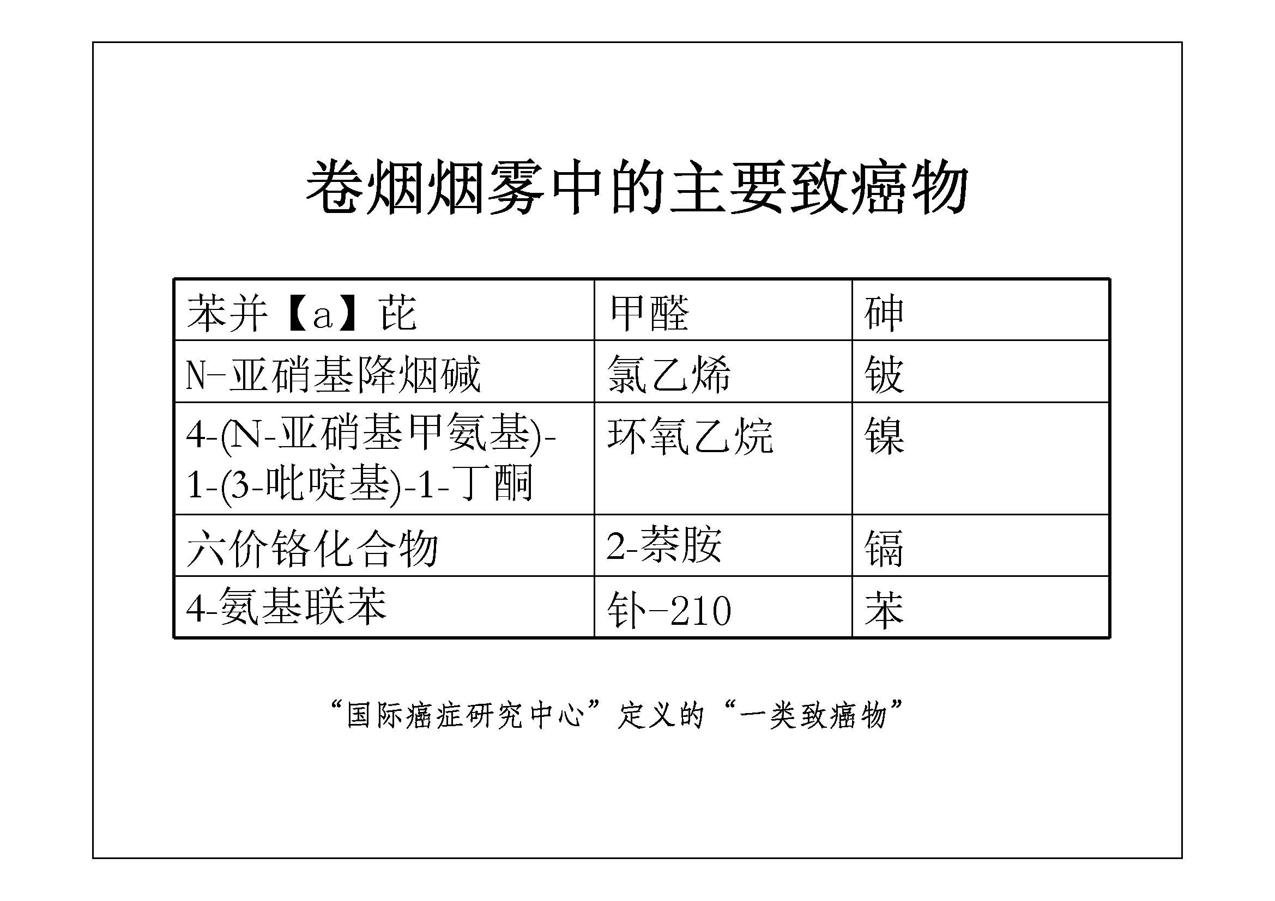
幻灯11：图片中列举的是“国际癌症研究中心”定义的“一类致癌物”。致癌物质是来源于自然和人为环境、在一定条件下能诱发人类和动物癌症的物质，目前已知的化学致癌物质约1100种以上。经鉴定对动物有致癌作用的我们把它们定义为二类致癌物，经流行病学调查证实对人类有致癌作用的我们把它们定义为一类致癌物。经过全世界科学家的研究，发现烟草中的这些物质对人类癌症有着绝对性影响。而影响人的一类致癌物在烟草中都可以找到。烟草烟雾中含有的致癌物超过了69种。

背景知识：国际癌症研究所将致癌物分为四类：一类，对人体有明确致癌性的物质或混合物；二类A：对人体致癌的可能性较高的物质或混合物，在动物实验中发现充分的致癌性证据。对人体虽有理论上的致癌性，而实验性的证据有限；二类B：对人体致癌的可能性较低的物质或混合物，在动物实验中发现的致癌性证据尚不充分，对人体的致癌性的证据有限。用以归类相比二类A致癌可能性较低的物质；三类：对人体致癌性尚未归类的物质或混合物，对人体致癌性的证据不充分，对动物致癌性证据不充分或有限。或者有充分的实验性证据和充分的理论机理表明其对动物有致癌性，但对人体没有同样的致癌性；四类：对人体可能没有致癌性的物质，缺乏充足证据支持其具有致癌性的物质
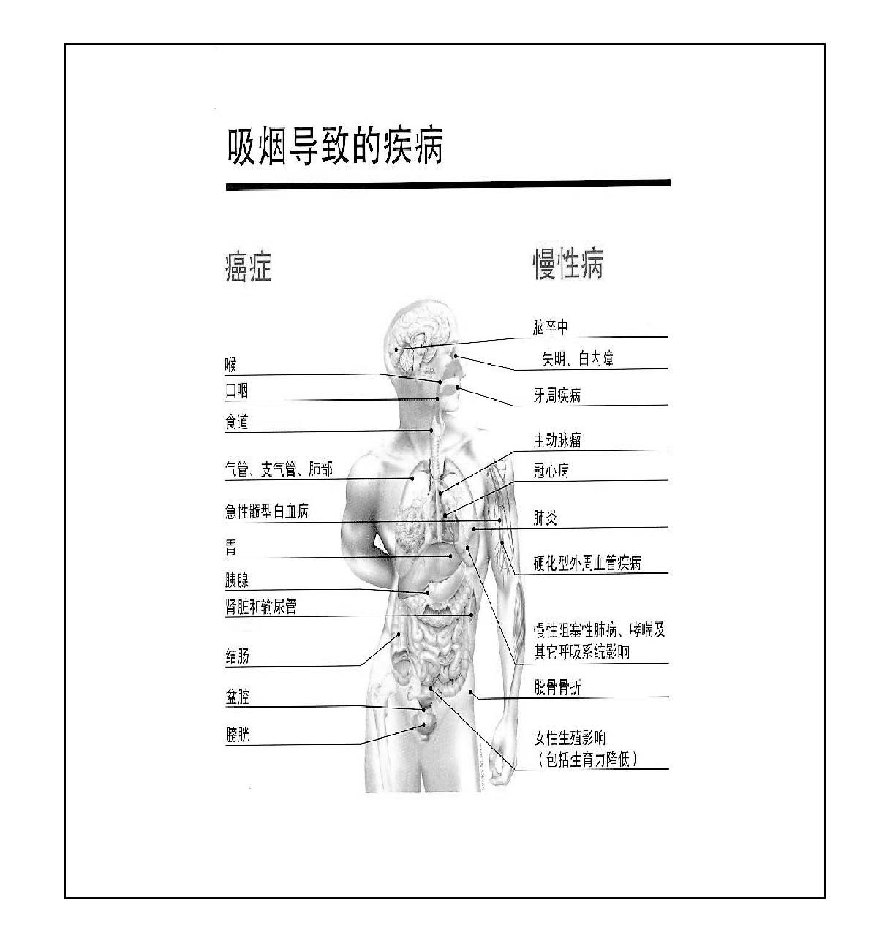
幻灯12：:图片中是由烟草烟雾中的有害物质所引发的疾病，分成两类，一类是癌症，另一类是慢性病。这些都是经过医学论证调查，有充分证据证明吸烟是导致这些疾病的重要因素，它与这些疾病之间存在着因果关系。吸烟几乎会引发身体所有器官的病变，导致脑卒中、冠心病、哮喘等慢性病，吸烟还会引发全身各个器官的癌症，吸烟者比非吸烟通常早逝10年。这些烟的真相在烟盒上是无法得知的。“吸烟有害健康”的烟盒包装警示语背后却隐藏了这么多重要的信息。可能很多人对烟草是否会导致这些疾病持怀疑态度，那么，下面将详细介绍吸烟与这些疾病之间的关联。
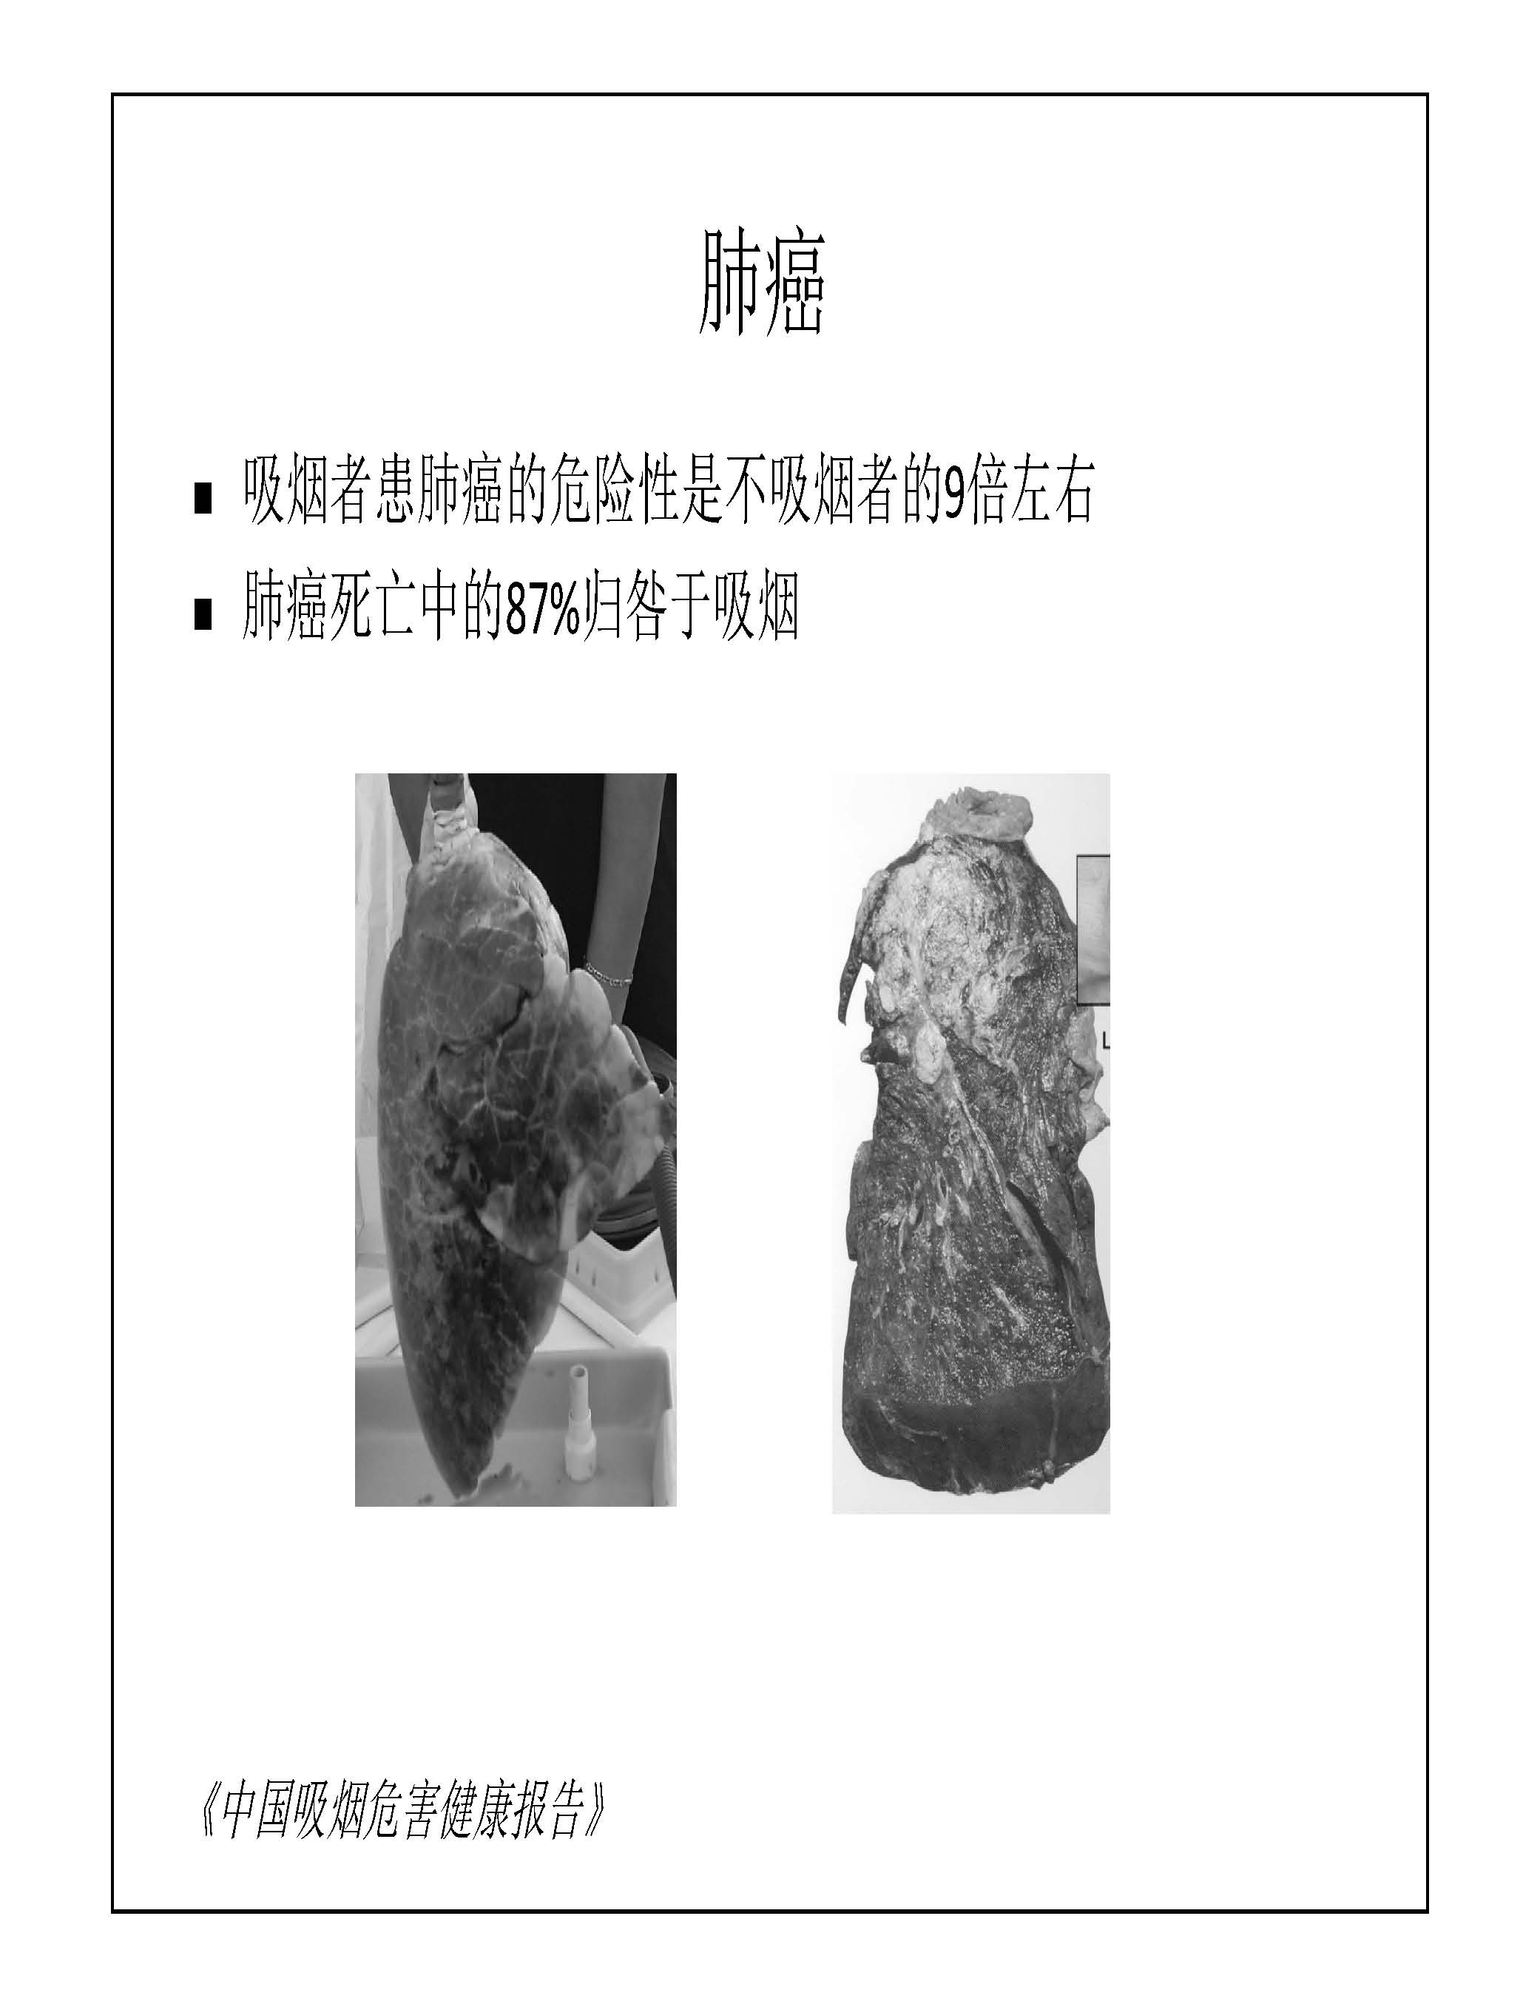
幻灯13：肺癌是人类常见的恶性肿瘤之一，据世界卫生组织报告，肺癌导致的死亡居男性恶性肿瘤所致死亡的第一位，而女性则仅次于乳腺癌。居于第2位。吸烟导致肺癌已经是一个不争的事实，但是，这一结论是经过了数十年的努力，才让大部分人都接受这样一个事实。早在上世纪五十年代初，两名英国医生经过研究提出了一个多年来大家普遍不愿接受的事实——吸烟导致肺癌，他们提出的观点曾遭到了很多人的反对，有的人说“空气污染也会导致肺癌，为什么光是说烟呢？”等等。但是有充分的证据表明：一个吸烟者比一个非吸烟者得肺癌的几率会高出九倍左右，2004年《美国卫生总监报告》中指出，90%的男性肺癌死亡和80%的女性肺癌死亡都与吸烟有关。那么肺癌是怎样一种痛苦的疾病？来看两具标本，图片中左边的是正常人的肺，而右边则是肺癌患者的肺，它的颜色有改变，也可以看出有感染。吸烟量愈大、吸入肺部愈深，患肺癌的风险就愈大。

背景知识：早在20世纪50年代，国际上就开展了关于吸烟与肺癌因果关系的研究，其中最著名的是英国学者Doll针对34439名英国男医生展开的长达50年的前瞻性队列研究，研究结果充分表明吸烟与肺癌发生关系密切
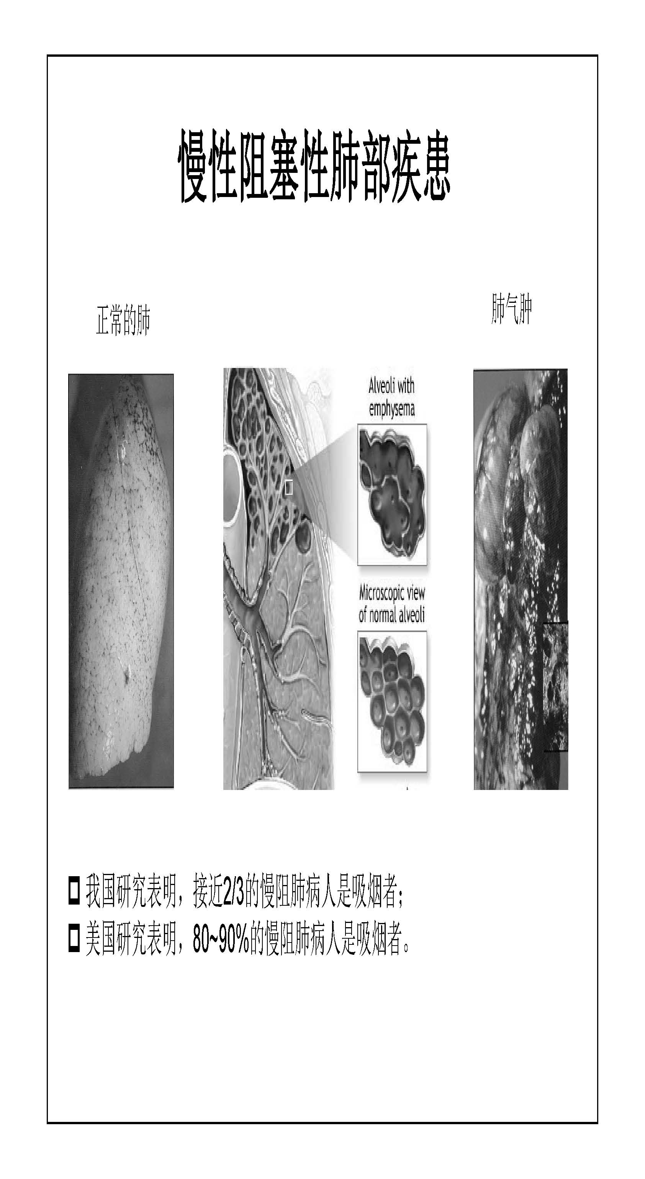
幻灯14：第二种疾病是很多种疾病的综合——慢性阻塞性肺部疾病，简称慢阻肺。
课程特别设计了一个小游戏，让大家体会一下患这类疾病的痛苦。
互动游戏：
- 准备10根吸管，现场找10名志愿者配合。
- 每名志愿者获得一根吸管，按照指导者的指令要求，统一来完成互动游戏
- 志愿者把吸管放到嘴中，捏住鼻子只用吸管呼吸，看谁能坚持的最久。直到大部分志愿者出现憋闷、呼吸困难的情况，活动停止。
指导语：我需要十位志愿者来配合我完成这个游戏，我手中有10根普通的吸管，下面我给每个人发一只吸管。拿到吸管的人，请把吸管放到嘴中，待会儿我说开始，大家统一捏住鼻子，只用吸管来呼吸，看谁能坚持的最久。
（在游戏进行的同时，介绍呼吸的原理和做游戏的目的）
大家知道我们肺的通气与呼吸运动密切相关。胸部有节律地扩大与缩小称为呼吸运动。它包括吸气和呼气两个过程。由于呼吸运动形成了肺内气压与大气压之间的压力差，才使气体能够进出肺泡，实现肺的通气。正常呼吸时吸气后肺部是扩张开的，在呼吸的时候会把原来的气挤出去。可一旦患上慢阻肺，他们的呼吸就变得十分困难，有多困难呢？我们来看看志愿者都有什么感受——
- 选取3～4位志愿者描述活动感受
志愿者一般会有以下感受：呼吸困难、吸进去的空气吐不出来、呼吸会变得急促、心慌、头晕……
如果一个人出现了以上这些状况：气短、呼吸困难、喘息、胸闷、并且伴有慢性咳嗽、咳痰等症状，多半就是患上了“慢阻肺”，志愿者们刚才体验到的，就是得这种病的痛苦。如果一个人吸烟二十年，每天吸一包，那么很多人就会发展成慢性阻塞性肺病。他们的肺泡已经遭到了破坏，不能再有效的换气，不能再进行简单的呼吸运动，导致他们无法完成一些日常事项，比如上楼、比如一些需要体力的家务活等等，甚至在住院时他们也不能躺下只能坐着睡觉。慢阻肺患者因肺功能进行性减退，严重影响劳动和生活，之后他们的心脏将长大，变成“肺心病”，之后又演变成“心衰”……这些病大大降低了人们的生活质量。慢阻肺是最容易由吸烟引发的，但是也是最容易被忽略的。

背景知识：慢阻肺的危险因素包括环境因素和个体因素。环境因素包括吸烟；职业暴露——接触煤尘、棉尘、蔗尘等；空气污染等，尽管到目前为止慢阻肺的发病机制尚未完全明晰，但吸烟是国际公认的最主要的慢阻肺环境危险因素。
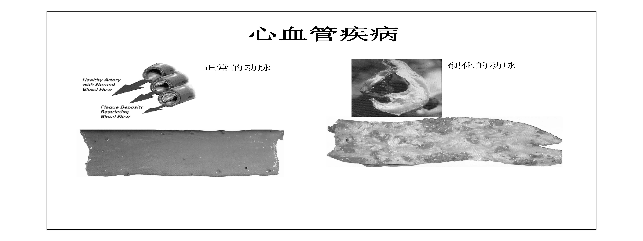
幻灯15：吸烟对于心脑血管疾病的影响——幻灯中有两张图片，一张是正常的动脉图片，另一张是硬化的动脉图片。从图片中可以看出，正常的动脉血管壁是非常光滑的，而硬化的动脉血管壁是坑坑洼洼的。当烟草烟雾中的一氧化碳等物质作用于我们的血管之后，血流中可凝固部分浓度增加，凝固的物质附着于血管中，造成动脉壁增厚、变硬和弹性减退，最终导致血液流通不畅，这就是硬化。我们全身的动脉都可能形成硬化，动脉粥样硬化是导致动脉血管阻塞最常见的原因。不同部位的动脉发生粥样硬化后造成血管阻塞，则会表现出相应疾病的症状。
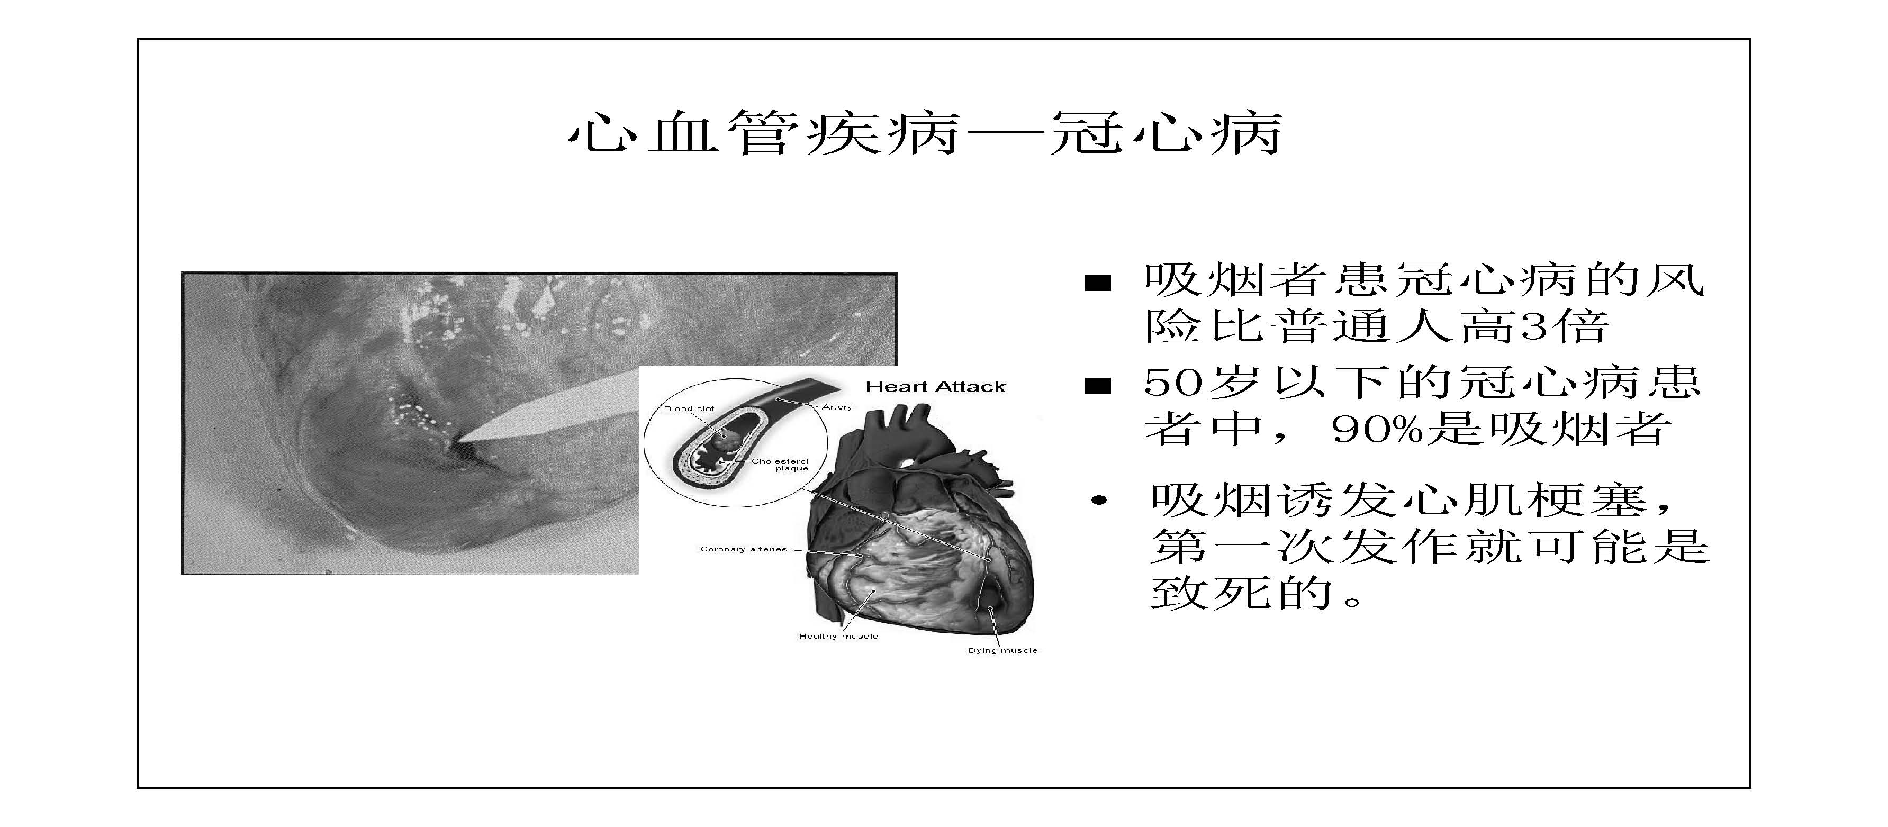
幻灯16：这些硬化如果发生在心脏中的动脉部位就可能造成心脏病，冠心病就是因为动脉粥样硬化而产生的。冠心病会引发心绞痛、心肌梗死、猝死等。近年来，我们听说的一些忽然死亡就有可能是心脏病导致的，而吸烟者患冠心病的风险比普通人高了3倍。

背景知识：冠心病全称冠状动脉粥样硬化性心脏病，是指动脉粥样硬化使冠状动脉管腔狭窄和阻塞，导致心肌缺血、缺氧而引起的心脏病。

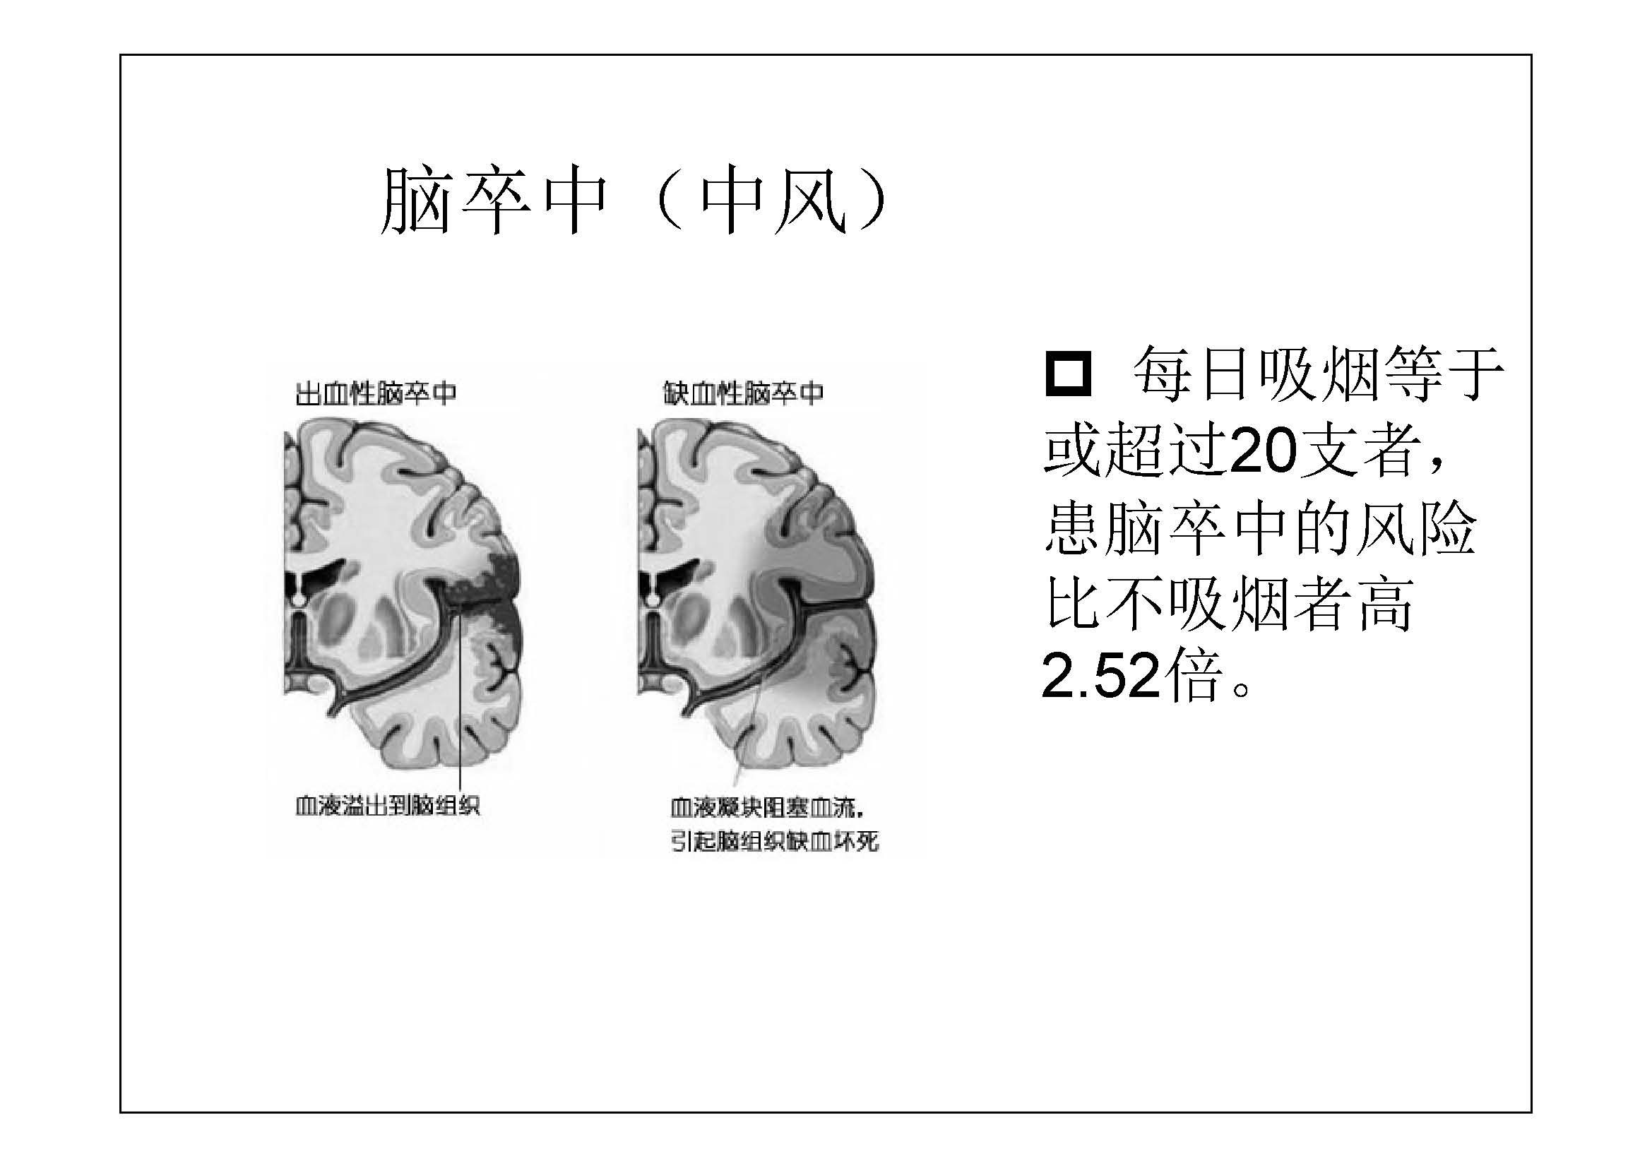
幻灯17：动脉粥样硬化如果发生在脑部，就会导致 “脑卒中”(就是我们说的脑中风)，脑卒中又分两种，一种是缺血性脑卒中；一种是出血性脑卒中。缺血性脑卒中大约占所有脑卒中的80%，是指局部脑组织因血液循环障碍，缺血、缺氧而发生的软化坏死。主要是由于供应脑部血液的动脉出现粥样硬化和血栓形成，使血管腔狭窄、甚至闭塞，导致脑供血不足而发病。出血性脑卒中是由于脑部血管破裂而导致脑出血，而出血量决定了脑卒中的严重程度，出血性脑卒中的死亡率大大高于缺血性脑卒中。这两种类型的脑卒中都有可能是由于吸烟导致的。这里有一些数据，80%的吸烟者每天吸一包烟，也有一些每天吸三五包烟的吸烟者，这些人患脑卒中的几率是非吸烟者2.52倍。
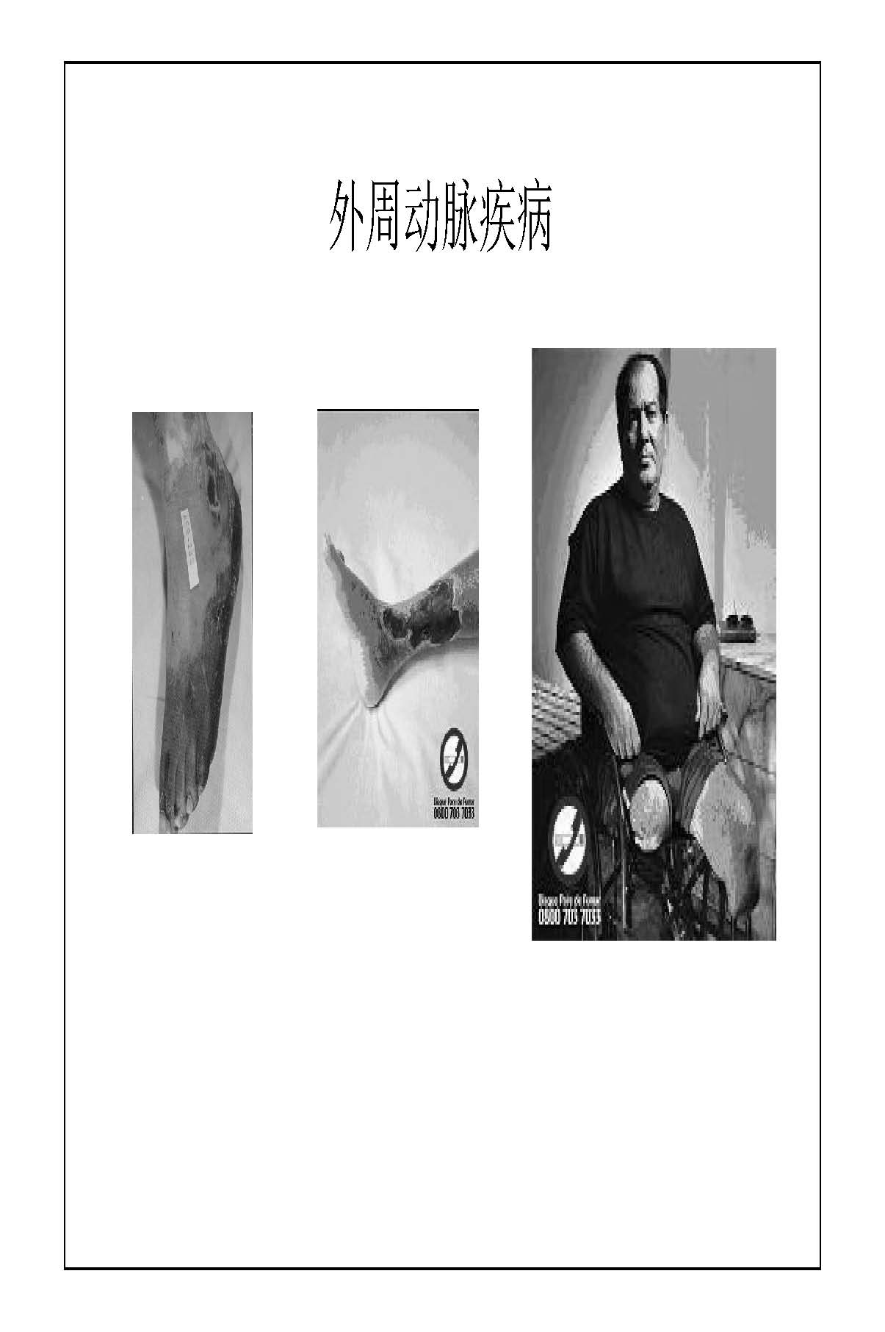
幻灯18：动脉粥样硬化是一种全身性疾病，外周动脉疾病是其中的一种，这种疾病同样是由于动脉阻塞引起的。如果动脉阻塞，就无法输送富含氧和各种营养物质的血液到身体的各部位，因为养分无法供应，这时候缺血的皮肤就会出现坏死现象，严重者甚至需要截肢。外周动脉疾病常引起行走时的不适或疼痛，多发生在下肢的各个部位。比如手指脚部。而吸烟者的吸烟量越大、吸烟年限越长、开始吸烟年龄越小，外周动脉疾病的发病风险就越高。
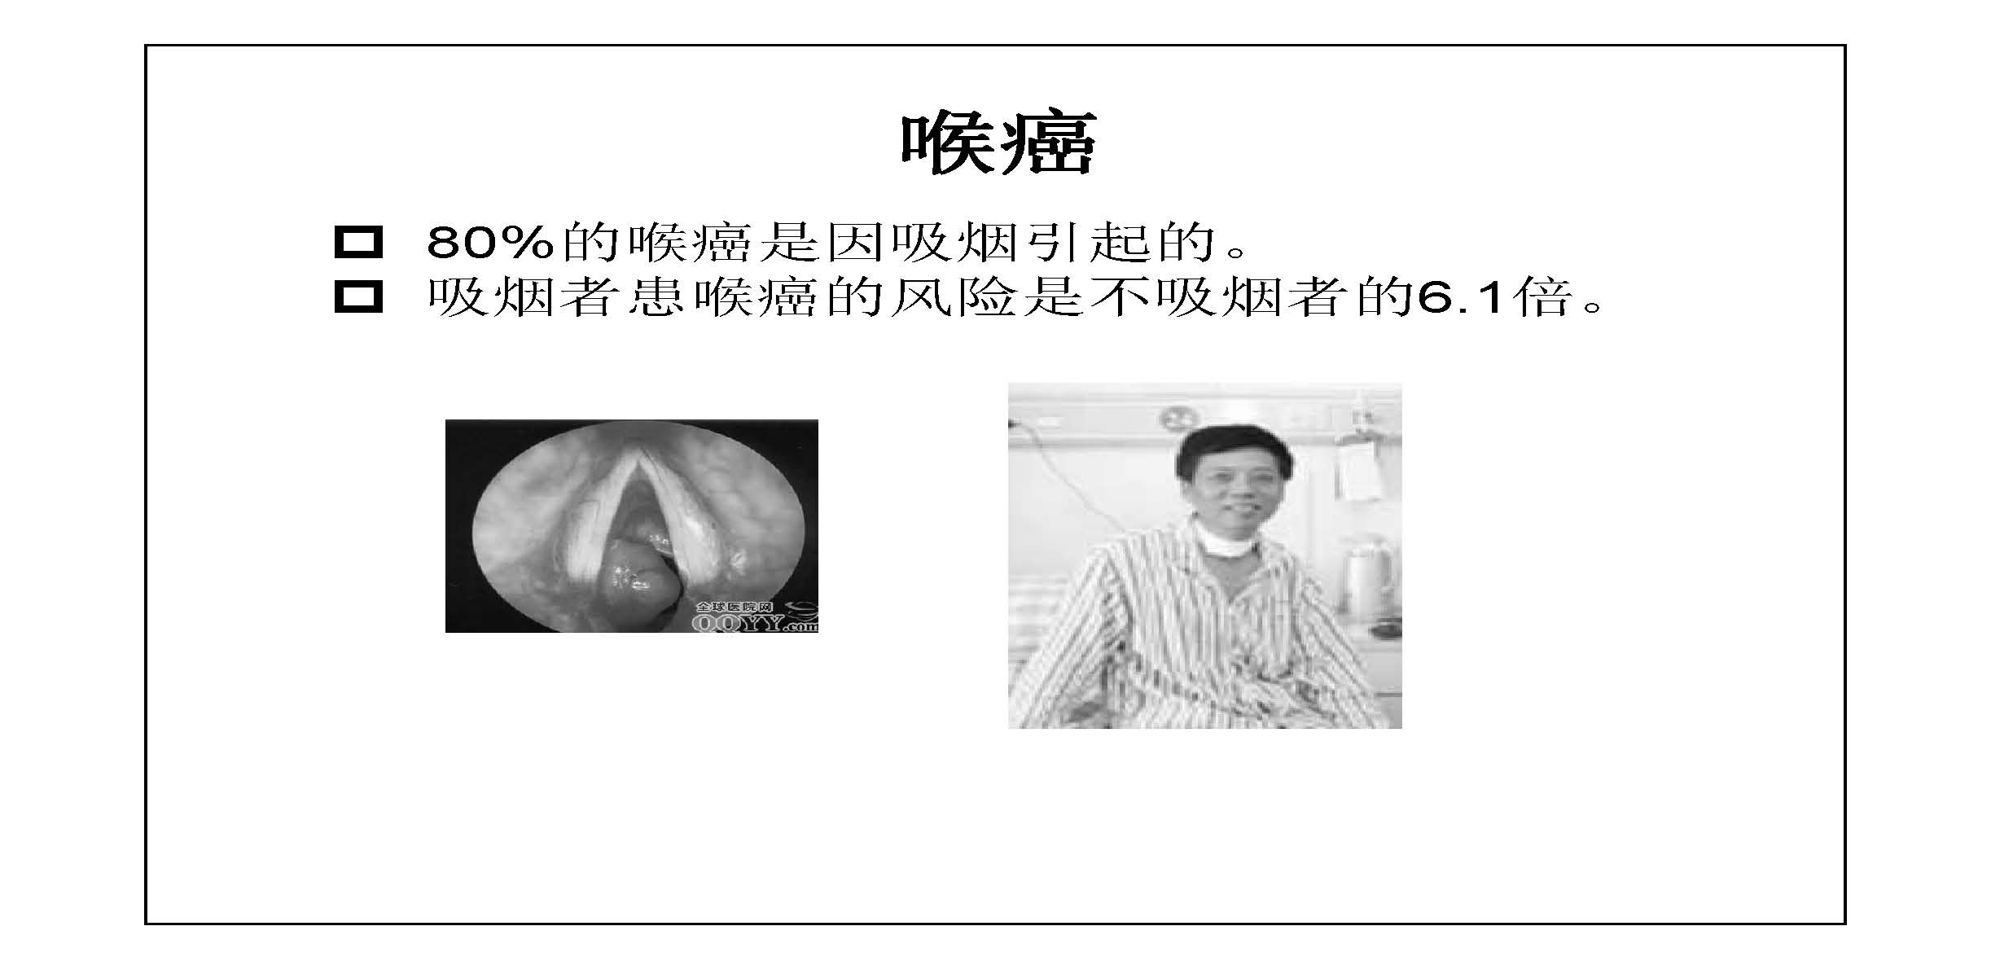
幻灯19：喉癌和肺癌一样，这个疾病也与吸烟密切相关，80%的喉癌是由吸烟引起的，吸烟者患喉癌的风险是非吸烟者的六倍。曾经采访过的一位喉癌患者的经历让人非常的震动，他说那时和他同时住院的5名患者全是吸烟者，但出院后都戒烟了，虽然身体不会再继续受到伤害，不过也不可能像从前一样健康了。幻灯上的这张照片是一位喉癌患者，虽然照片上他是笑着的，但喉部纱布盖住的地方有个洞，有了这个洞之后他不能再正常说话，每次洗澡时、睡觉时都要十分注意避开手术的地方，而且这些患者接受手术之后大多数会失去声音，生活受到很大影响。而这种疾病，多半与吸烟有关。
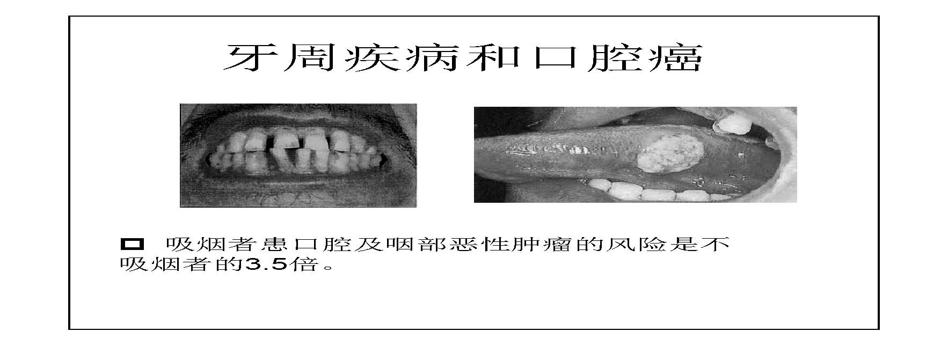
幻灯20：吸烟会带给吸烟者很多的口腔疾患，比如牙周疾病、牙齿脱落、口腔溃疡、更严重者会患口腔癌，吸烟者患口腔及咽部恶性肿瘤的风险是不吸烟者的3.5倍。
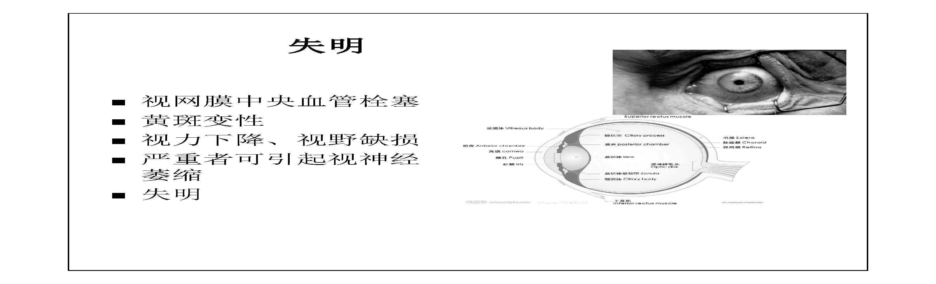
幻灯21：吸烟会导致失明。吸烟会导致视网膜中央血管栓塞；还会引起晶体混浊，白内障的主要病理改变就是晶状体混浊变性；吸烟还会引起视神经萎缩、黄斑变性等问题。这些问题最终可能会让一个吸烟者成为盲人。
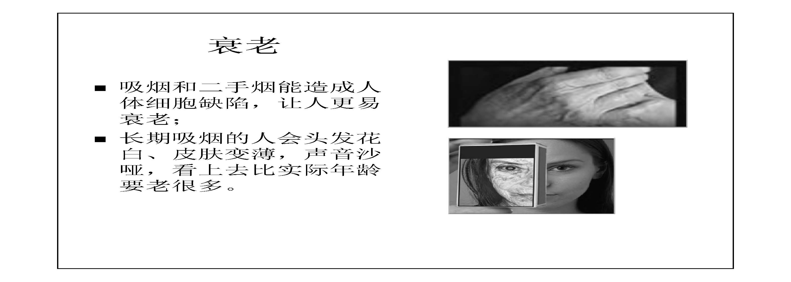
幻灯22：吸烟不仅不会使人变得更有吸引力，反而会让一个人迅速变老！吸烟和二手烟能造成人体细胞缺陷，让人更易衰老；长期吸烟的人会头发花白、皮肤变薄，声音沙哑，看上去比实际年龄要老很多。
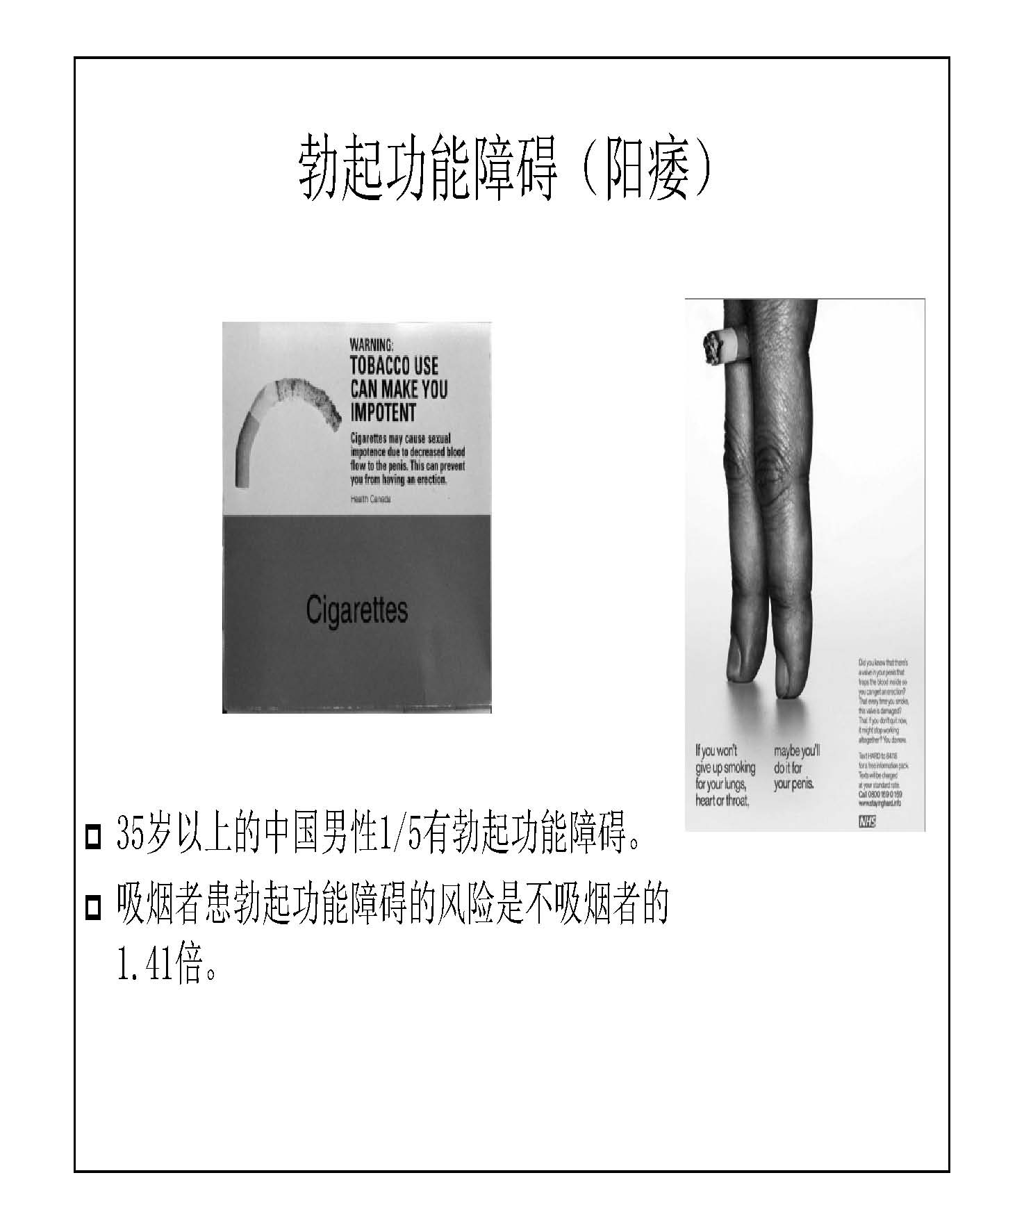
幻灯23：这张图片是一个隐喻。隐喻的内容是勃起功能障碍——阳痿，中国35岁以上的男性1/5有勃起功能障碍。而吸烟者患勃起功能障碍的风险是不吸烟者的1.41倍。
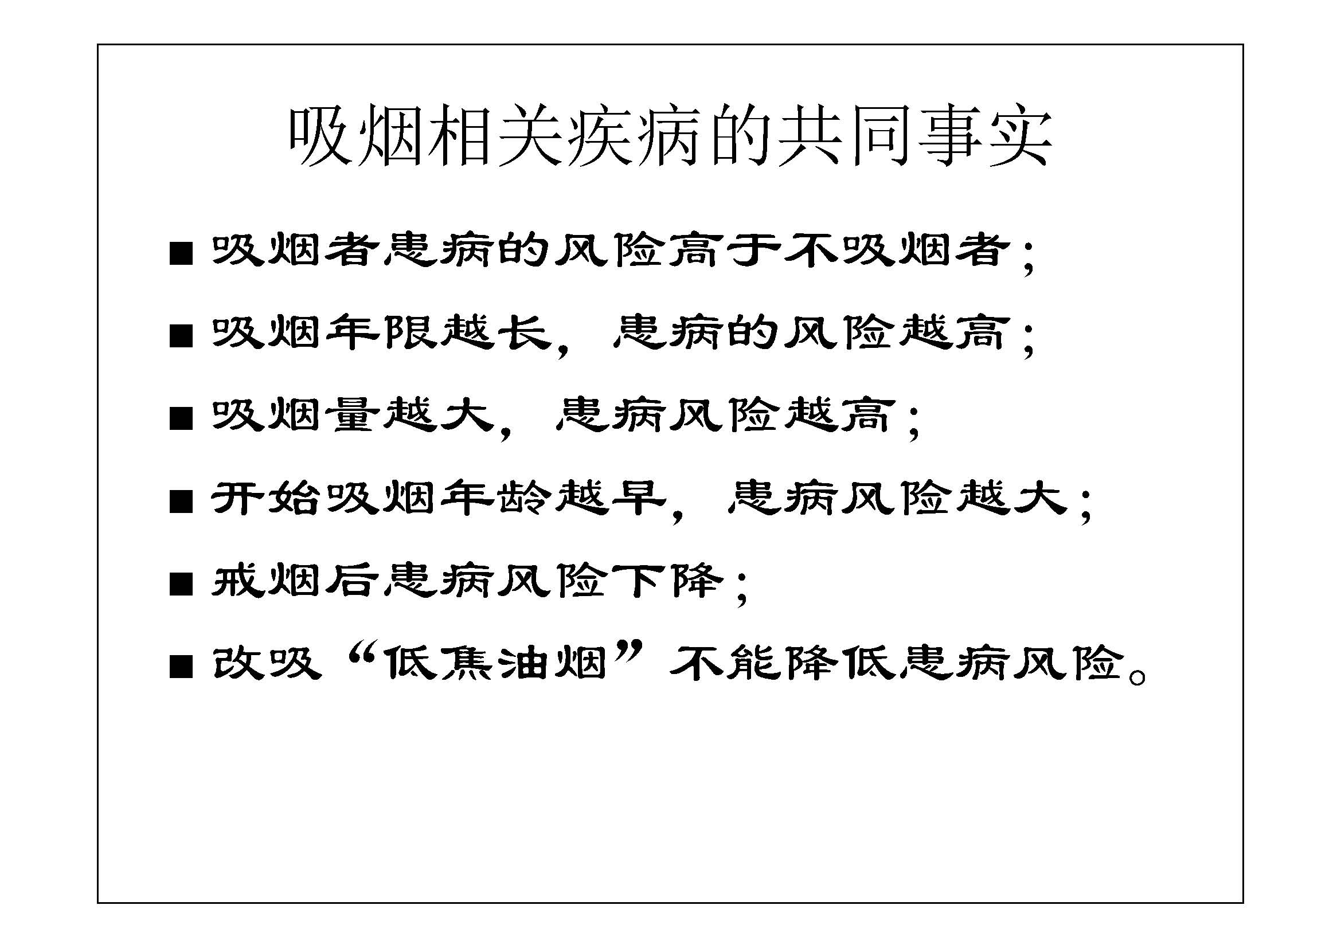
幻灯24：这样一些证据确凿的事实让我们对烟草的危害有了一个充分认识，总结一下这些与吸烟相关的疾病都有一些特点：第一，吸烟者患这些病的风险高于不吸烟者；第二，吸烟的时间越长患病风险越高；第三，吸烟量越大患病风险越高；第四，开始吸烟的年龄越小患病风险越高，开始吸烟的时间越早对身体发育的影响越大；第五，戒烟后患病风险下降；第六，改吸“低焦油烟”不能降低患病风险。吸烟带来的影响是慢性的，它的危害是逐渐积累起来的，吸烟所带来的健康后果要10年、20年甚至更长时间才会显现出来，这就造成很多人严重低估和忽略了烟草的危害，但是从这些证据可以看出，吸烟会给人的身体健康带来很大风险。而它除了威胁吸烟者本人的身体健康外，还严重威胁着许多不吸烟者的健康。

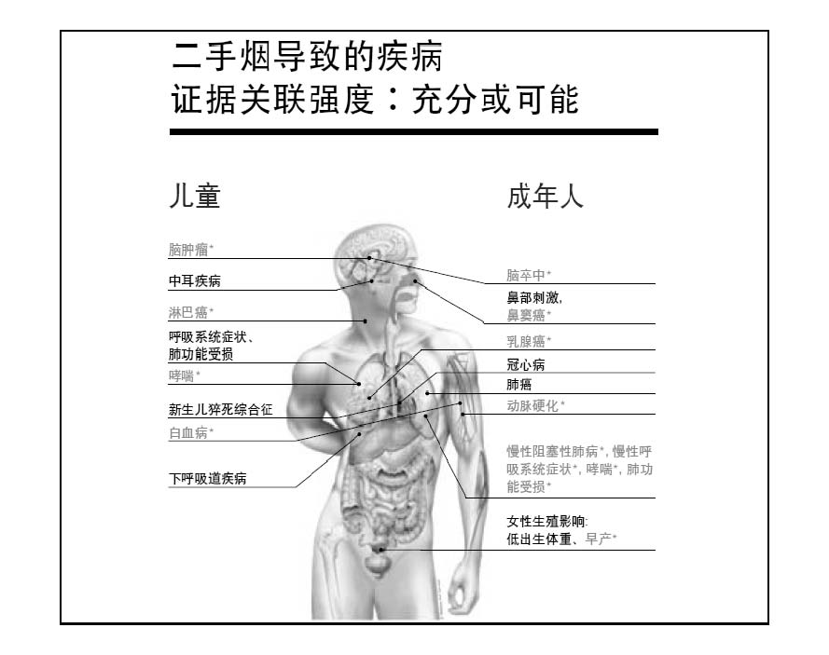
幻灯25：二手烟所导致的疾病与主动吸烟导致的疾病是一样多的。由于二手烟草烟雾中包含的有毒有害物质与主流烟中的有害物质一样多，因此二手烟引发的疾病种类也和主动吸烟者一样。图片中的疾病用了两种颜色来标注，一种是黑色的，另一种是白色，因为这些疾病与二手烟的关联程度不同，用黑色字体标注的疾病表示有确凿证据证明二手烟与这些疾病直接相关，而蓝色字体标注的疾病则表示二手烟与这些疾病可能相关。从图片中可以看出，儿童的中耳炎、新生儿猝死综合征下呼吸道感染；成年人的冠心病、肺癌等疾病都是有确凿证据证明与吸二手烟直接相关。而儿童的哮喘、白血病、脑肿瘤；成人的脑卒中、乳腺癌等是有证据表明与二手烟可能相关。
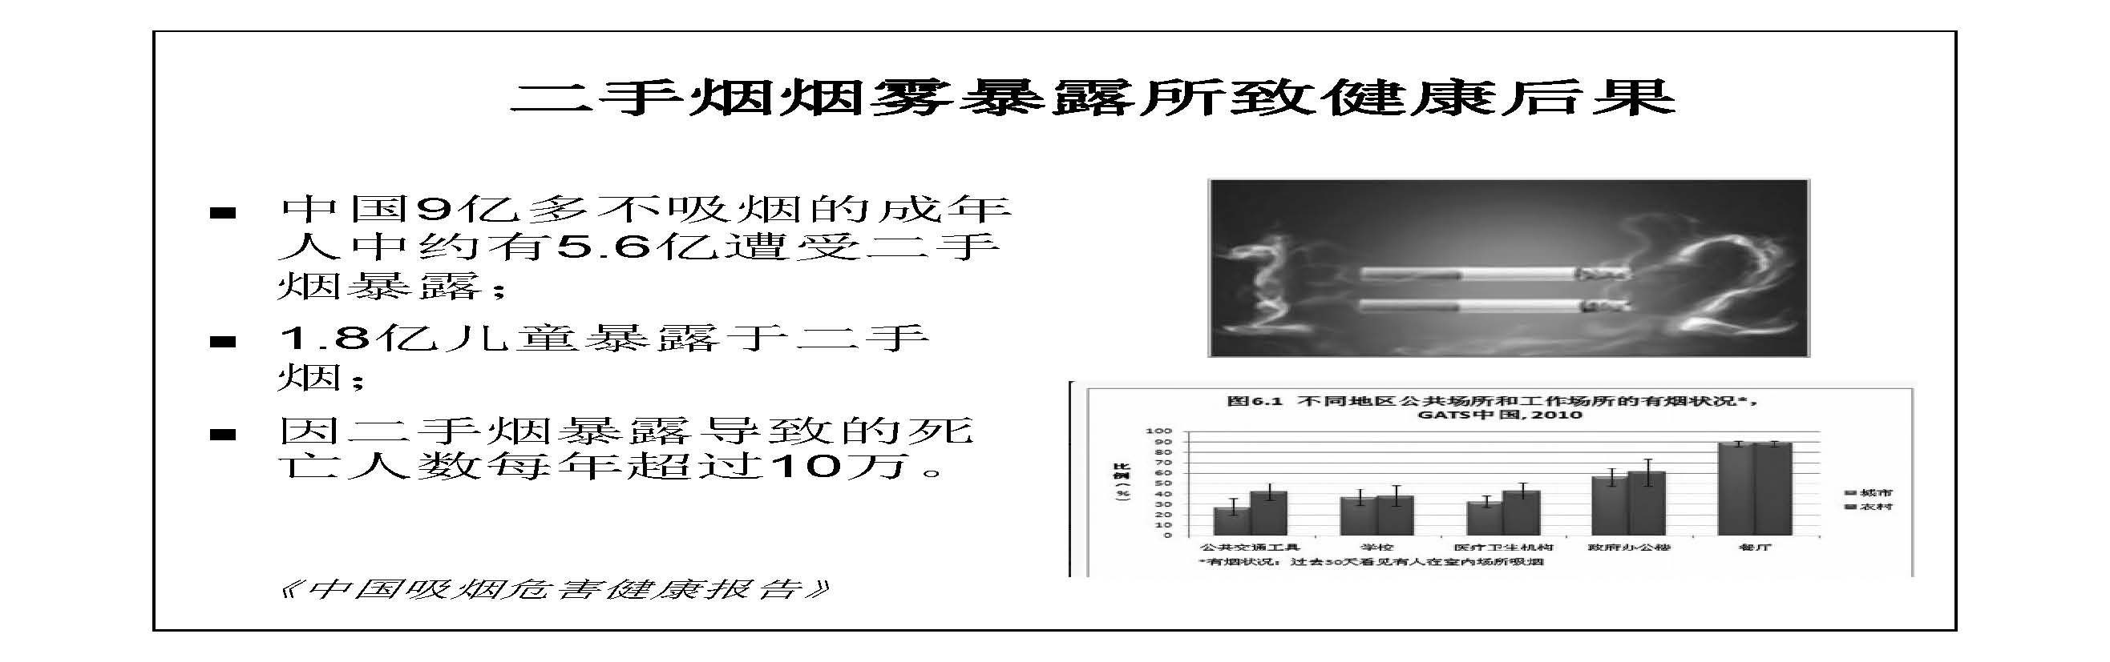
幻灯26：中国9亿多不吸烟的成年人中约有7.4亿遭受二手烟暴露，其中受影响最重的是儿童。我国有1.8亿儿童暴露于二手烟环境中，根据2010年我国对公共场所和工作场所的吸烟情况的调查显示：二手烟暴露情况最严重的是餐馆，其次是政府办公楼、医院、学习、交通工具。
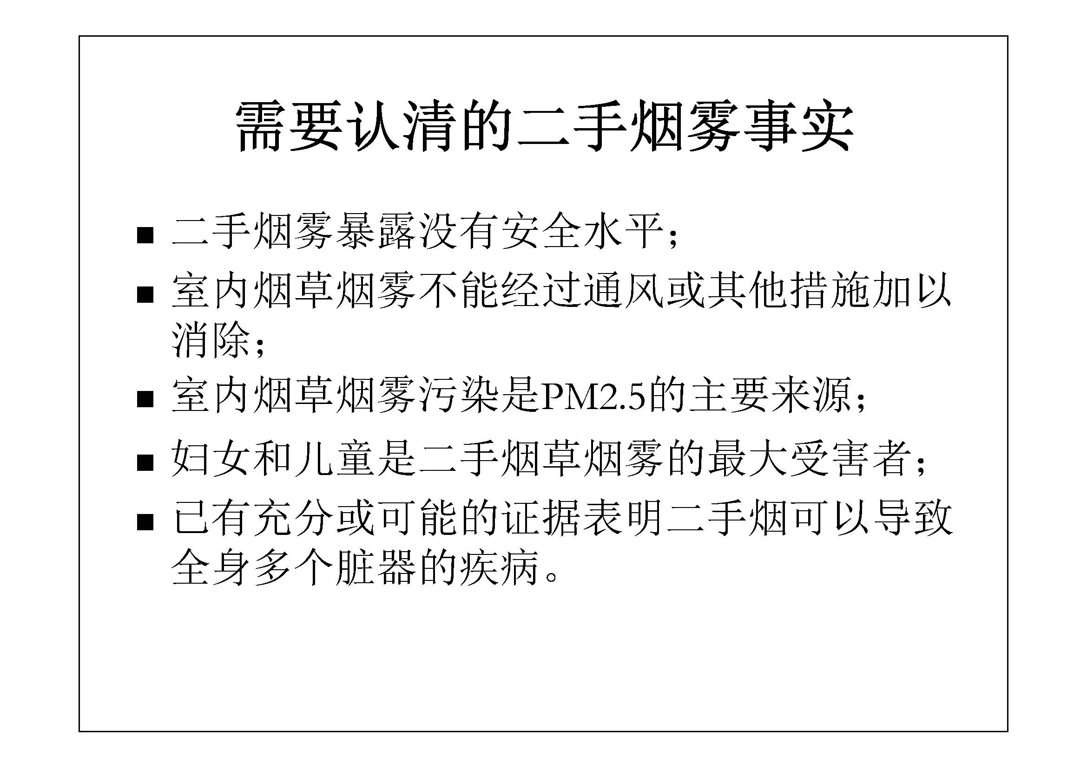
幻灯27：需要认清的二手烟雾事实：第一，二手烟雾暴露没有安全水平，即使短时间暴露于二手烟之中也会对人体健康造成危害；第二，研究证据表明，在室内环境中，无论是加装排风扇、空调还是其他装置，都无法避免非吸烟者吸入二手烟。即使是吸烟者与非吸烟者处于同一座建筑物的不同房间内，吸烟者产生的二手烟依然可以通过通风管道等途径到达非吸烟者所处的房间，因此，设置吸烟室或吸烟楼层并不能使非吸烟者免受二手烟暴露的危害。而唯一能够有效地避免非吸烟者暴露于二手烟的方法，就是室内环境中完全禁烟；第三，室内烟草烟雾是PM2.5空气污染的主要来源。在2013年初，北京等地区的空气达到了重度污染，PM2.5指数达到340到446之间，属六级严重污染。引起了全社会的担忧和关注，但是，很多人不知道，如果有人在房间里吸烟，10分钟内，离吸烟者3米左右的地方，PM2.5水平可以达到300微克/立方米；15分钟左右，6米内PM2.5水平也接近300微克/立方米的程度，如果房间里有一个吸烟者，那么每天就都生活在重度污染的空气中；第四，妇女儿童是二手烟的最大受害者；第五，已有充分或可能的证据表明二手烟可以导致全身多个脏器的疾病。

背景知识：PM2.5是指大气中直径小于或等于2.5微米的颗粒物，也称为可入肺颗粒物。颗粒越小对人体健康的危害越大。细颗粒物能飘到较远的地方，因此影响范围较大。此外，细颗粒物对人体健康的危害要更大，因为直径越小，进入呼吸道的部位越深。细颗粒物进入人体到肺泡后，直接影响肺的通气功能，使机体容易处在缺氧状态。而且这种细颗粒物一旦进入肺泡，吸附在肺泡上很难掉落，这种吸附是不可逆的。科学家用PM2.5表示每立方米空气中这种颗粒的含量，这个值越高，就代表空气污染越严重。世界卫生组织(WHO)认为，PM2.5小于10是安全值；当PM2.5年均浓度达到每立方米35微克时，人的死亡风险比每立方米10微克的情形约增加15%。
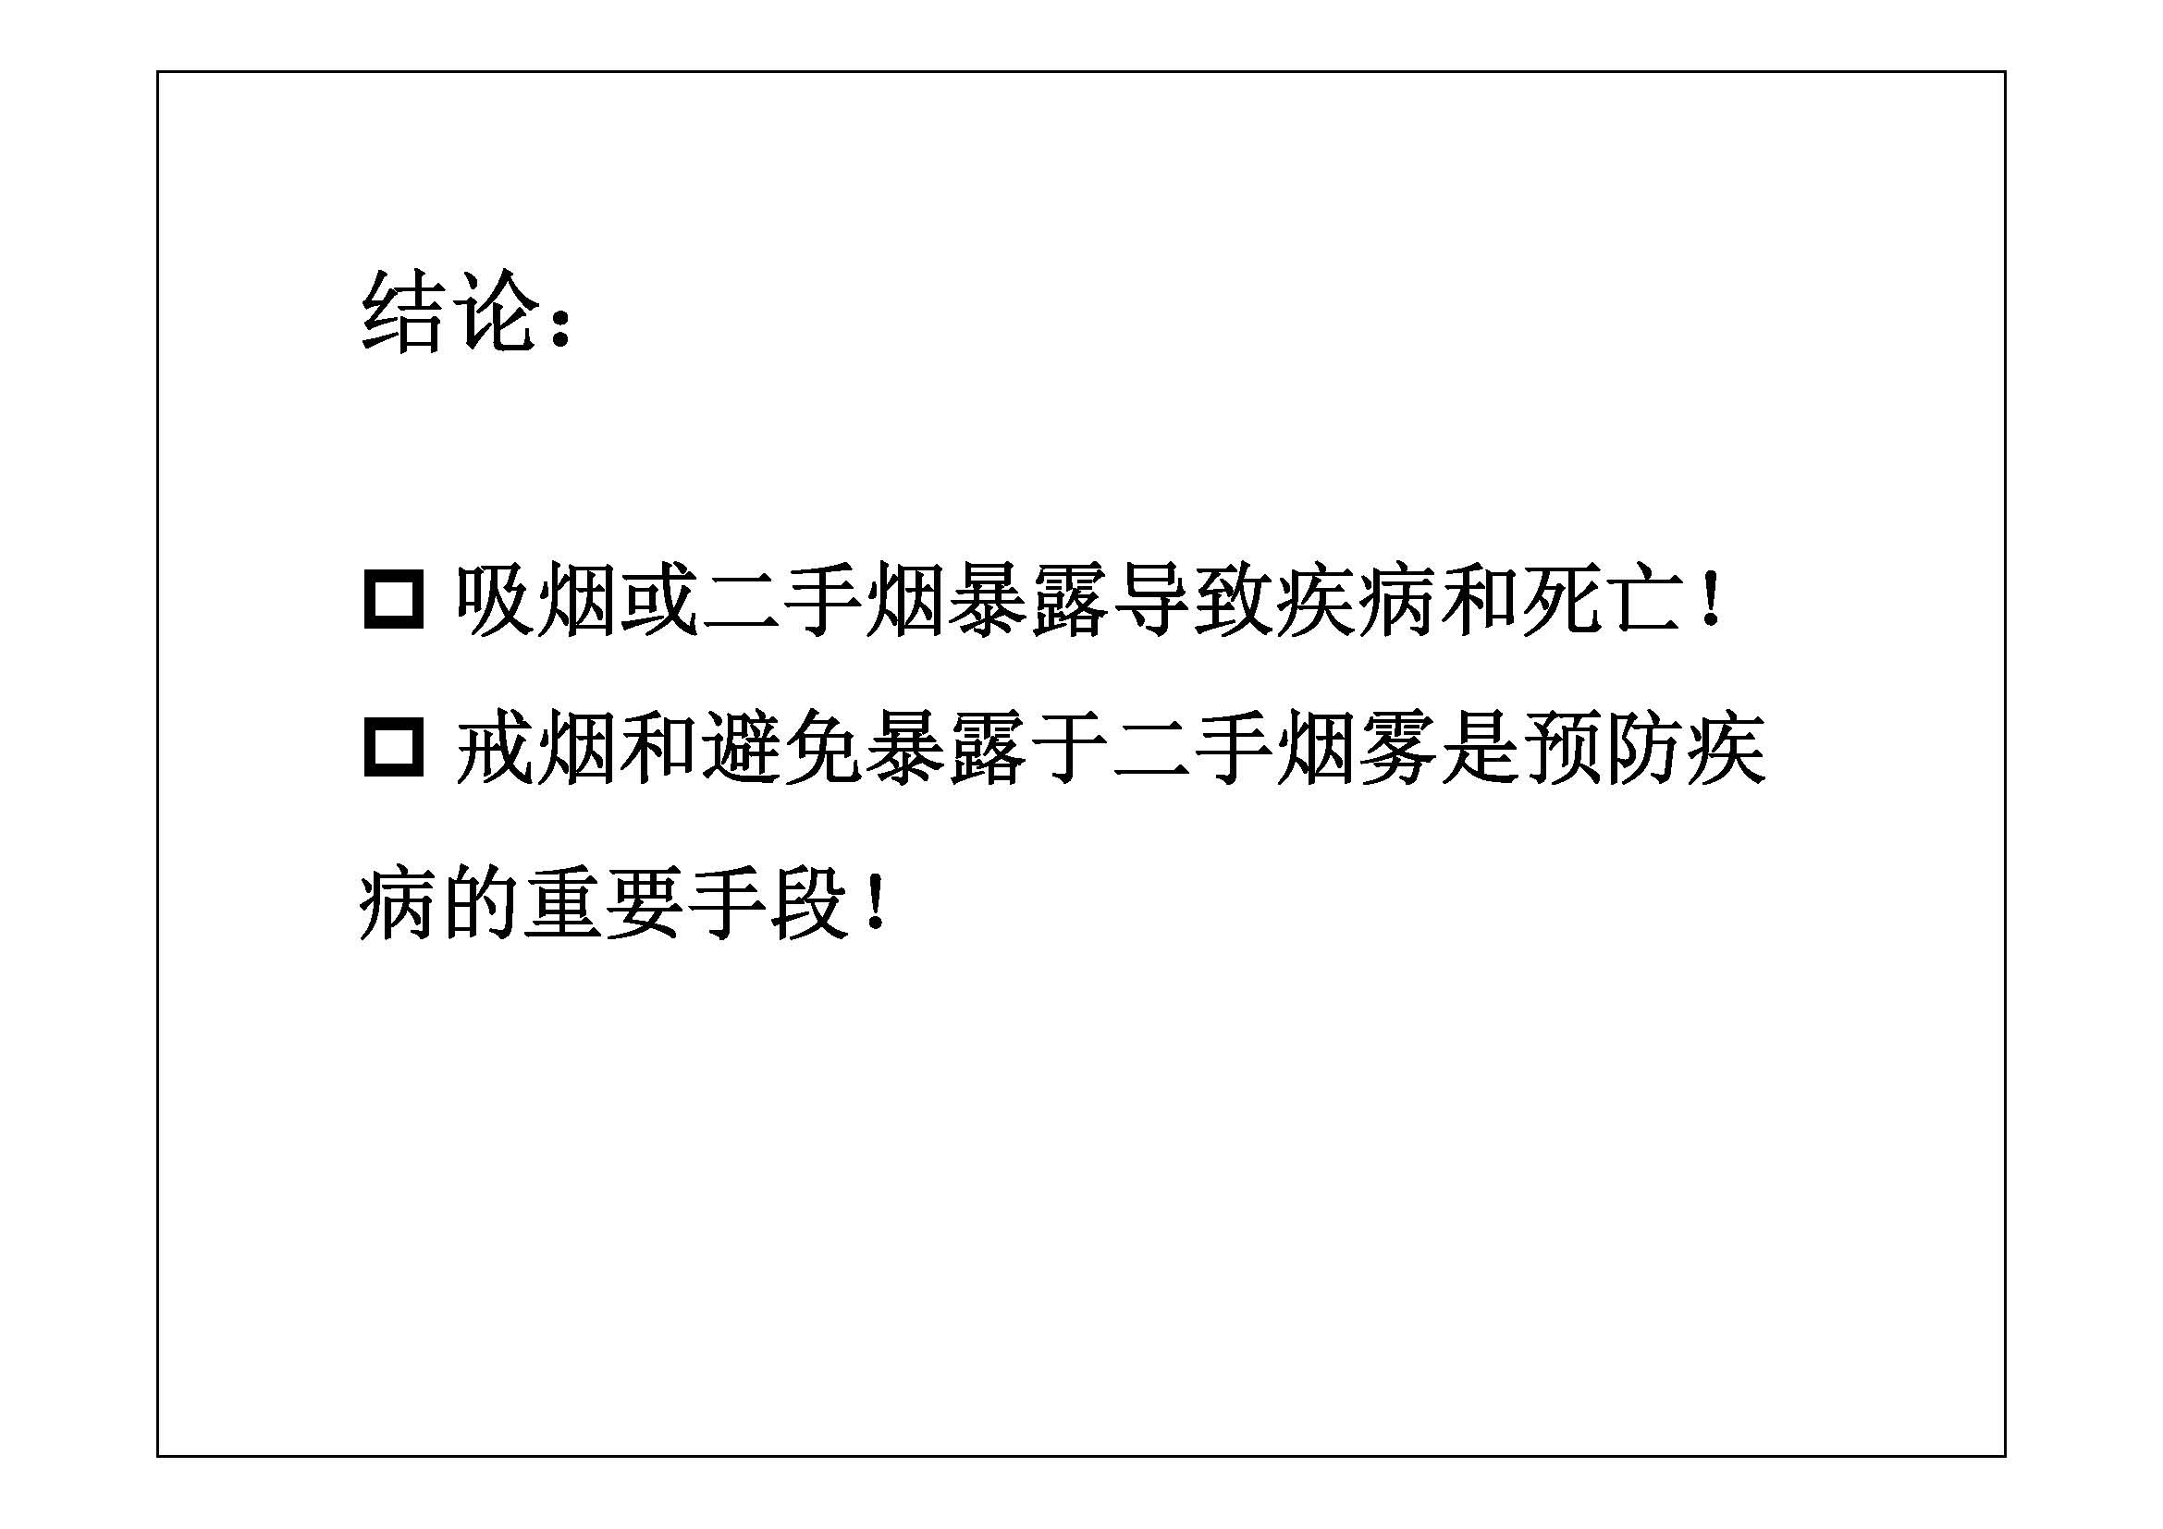
幻灯28：根据上面的内容我们可以得到这样的结论：第一，吸烟或二手烟暴露导致疾病和死亡；第二，戒烟或避免暴露于二手烟草烟雾中是预防疾病的重要手段。
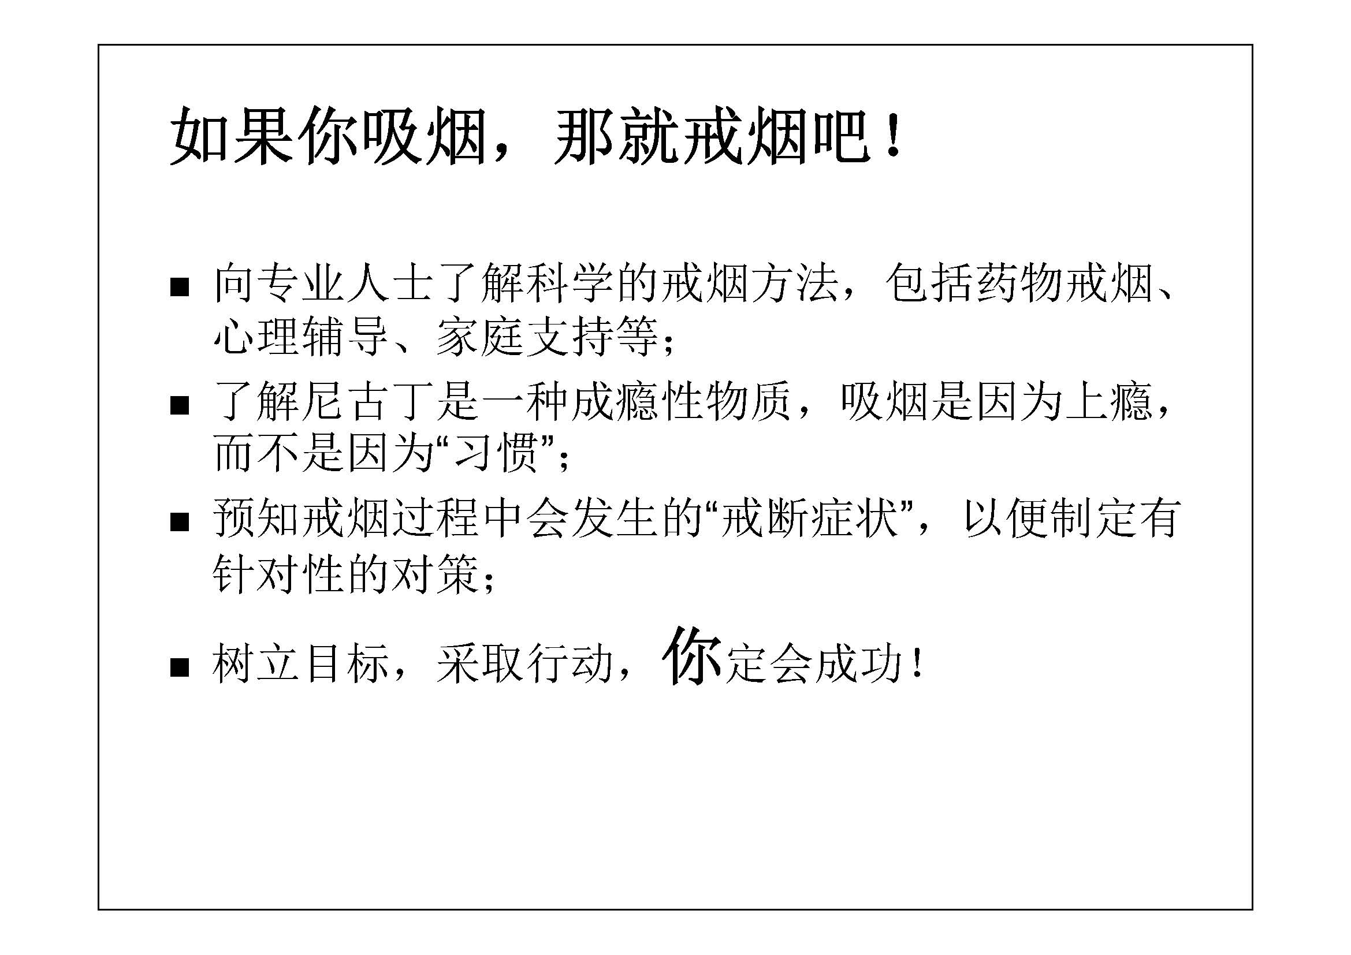
幻灯29：在了解了烟的真相后，应该积极去劝说身边的吸烟者尽快戒烟。但这确实是一项非常不容易完成的工作，因为烟草是成瘾性物质，吸烟成瘾是戒烟的主要障碍，它不是一种行为习惯而是一种慢性疾病。吸烟者戒烟时常常无法忍受不吸烟时的烦躁不安、萎靡不振、注意力难以集中、体重增加等戒断症状。大部分吸烟者需要多次尝试戒烟并接受反复干预才能最终戒烟成功。但是，还是有一系列科学的戒烟方法来减少吸烟者不吸烟时的痛苦，比如向专业人士了解科学的戒烟方法，包括药物戒烟、心理辅导、家庭支持等。戒烟药物可以帮助我们减轻戒断症状。目前市场上专业的戒烟药物包括：尼古丁贴片、盐酸安非他酮等，而心理咨询则可以帮助吸烟者解决对烟草的心理依赖；此外，吸烟者的戒烟行为不仅是放弃烟草，更是对吸烟习惯的抗争，此时我们必须提前做好应对戒断症状的准备，提前预知戒烟过程中会发生的“戒断症状”，并有针对性的采取一些对策，比如很难受时，可以吃一些低能量食物，比如瓜子，既可以消磨时间也不会影响体重，或者专注于做事；树立好戒烟的目标，积极采取行动，相信最终一定能够成功。

背景知识：戒烟者如果单纯靠毅力戒烟，身体会由于突然缺失尼古丁，而导致内循环和内分泌的失衡，人会出现易怒、心烦、焦虑、急躁、心慌、注意力无法集中的症状，在医学上被称为“戒断综合症”，这些痛苦使很多人无法坚持下去，极少数人是靠毅力戒了烟，但是，也很容易复吸。 研究发现，当人吸烟时，香烟中的尼古丁瞬间就能进入血液，使大脑内神经系统产生一种快乐激素，它能够缓解人紧张、抑郁、烦躁等精神状态，人体持续长期的摄入尼古丁，大脑内神经系统会逐渐对尼古丁的刺激产生依赖，这就是吸烟者对香烟上瘾的主要原因。如果辅以科学的戒烟方法和戒烟药物，能够增加戒烟成功的几率。全国免费戒烟热线4008885531，云南省健康教育所戒烟工作室0871-65317499，都可以提供免费的戒烟指导。

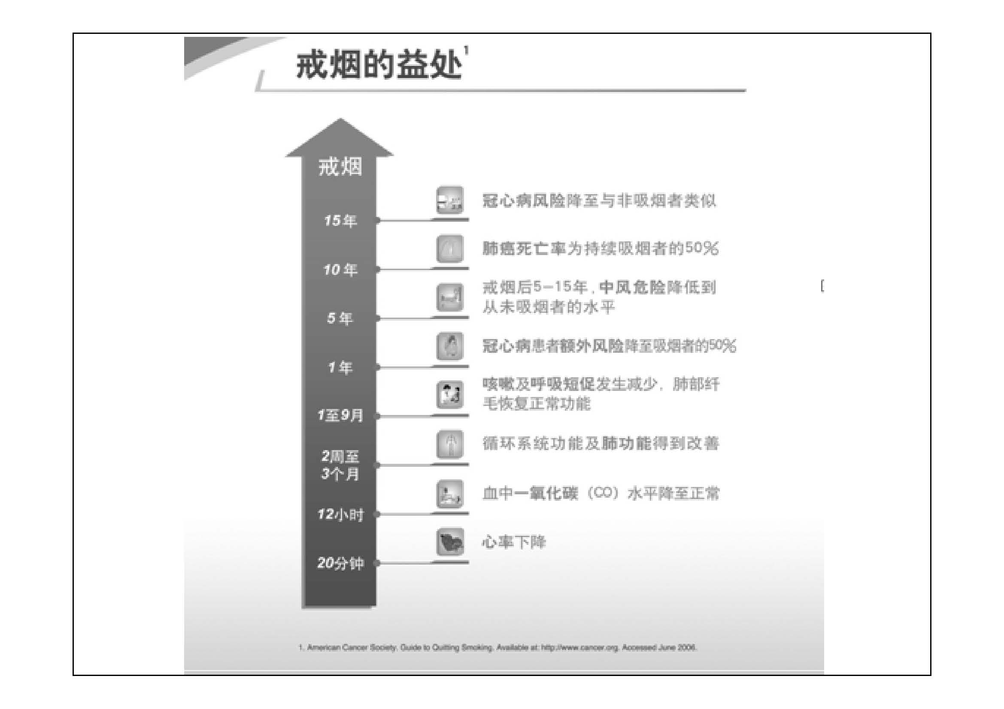
幻灯30：大量流行病学研究表明，与持续吸烟者相比，戒烟者的死亡风险明显降低。无论是男性还是女性，吸烟量越少，戒烟时间越长，死亡风险降低越多。
戒烟20分钟后：心率开始下降，随着戒烟后身体里尼古丁含量的降低，全身的循环系统得到改善，特别是手和脚部。
戒烟12小时后：血液中的一氧化碳的含量降至正常水平。
戒烟1-9个月后：循环系统功能及肺功能得到了改善。
戒烟1年，冠心病的额外风险降至吸烟者的50%。
戒烟5年后：中风的危险性降到从不吸烟者的水平。
戒烟10年后：患肺癌的几率达到了正常人的一半。
戒烟15年，患冠心病的危险与从不吸烟者相似。死亡的总体危险度恢复到从不吸烟者水平。因此，任何时间戒烟都不算迟，而且最好在出现严重健康损害之前戒烟。
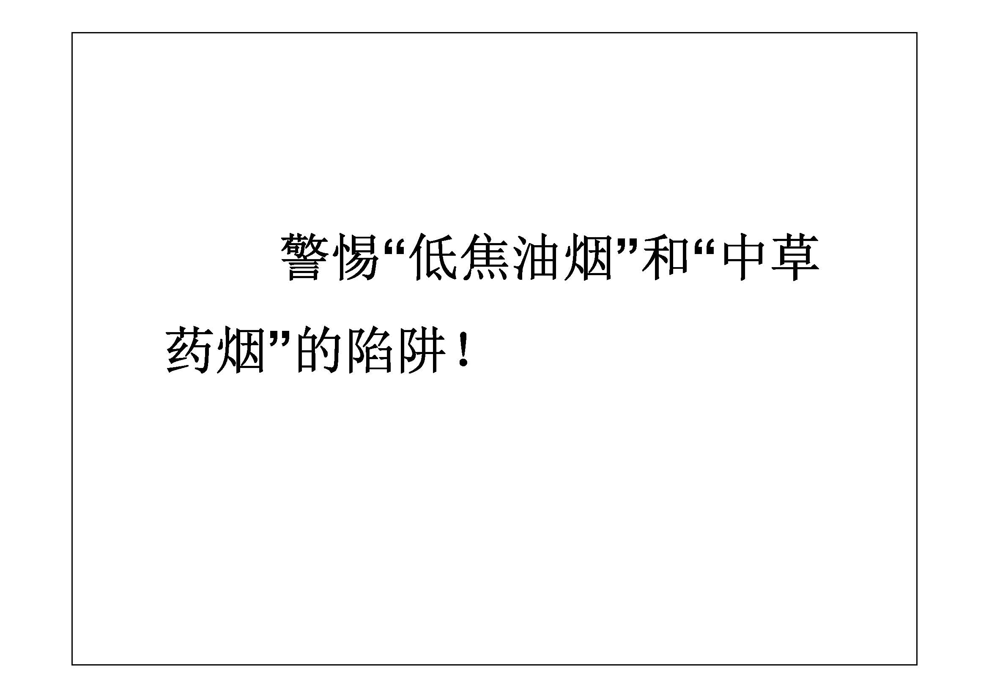
幻灯31：大部分吸烟者都清楚吸烟有害健康，可是不是所有人都愿意戒烟，于是，很多吸烟者就尝试使用低焦油量的烟和中草药烟，殊不知这是烟草商的一个骗局，是烟草公司销售低焦油量烟的策略。烟草业设计和推出“低焦油”、“低危害”卷烟，并加入中草药等添加物的目的在于提高卷烟的吸引力，从而诱导吸烟者或削弱吸烟者戒烟的意愿。

背景知识：1、有戒烟意愿的吸烟者可能因为认为吸“新型卷烟”的健康风险降低而继续吸烟；2已戒烟的吸烟者可能因认为吸“新型卷烟”的健康风险降低而重新开始吸烟；3不吸烟者，尤其是青少年，可能因为“新型卷烟”安全无害而开始吸烟。对此，人们必须有清醒的认识。

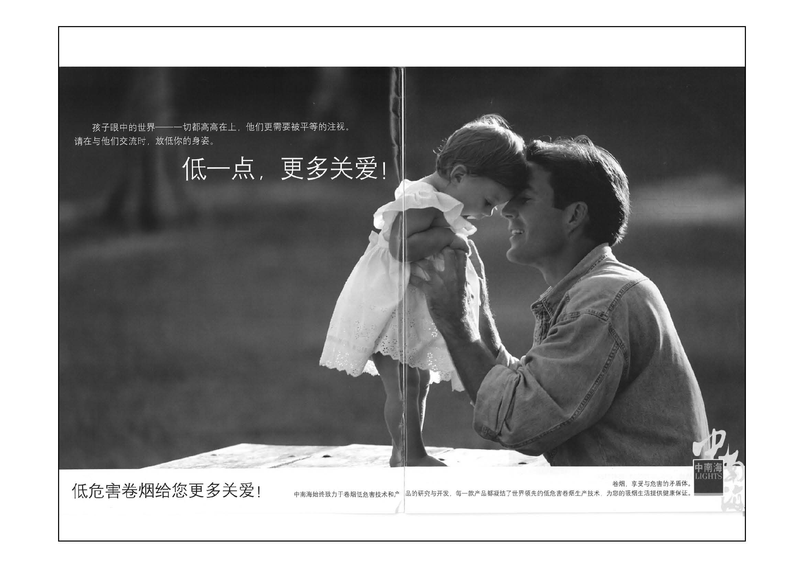
幻灯32：现在市场上流通的烟草已经看不到焦油含量15mg的烟了，所有的烟都变成了焦油含量仅8mg、5mg甚至是1mg烟的。因为这一项改变，使烟草公司的卷烟销售量增加了40%左右。图中是一张“中南海”烟草的广告，宣传低焦油烟降低危害：“低危害卷烟给您更多关爱”。广告做的特别温馨，看似充满了人性，充满了对吸烟者的关爱，但是低焦油真的等于低危害吗？这些所谓的“低焦油烟”、“减害烟”究竟是如何实现“降焦”、“减害”？是否真能如烟草业所宣称那样对人体危害降低？
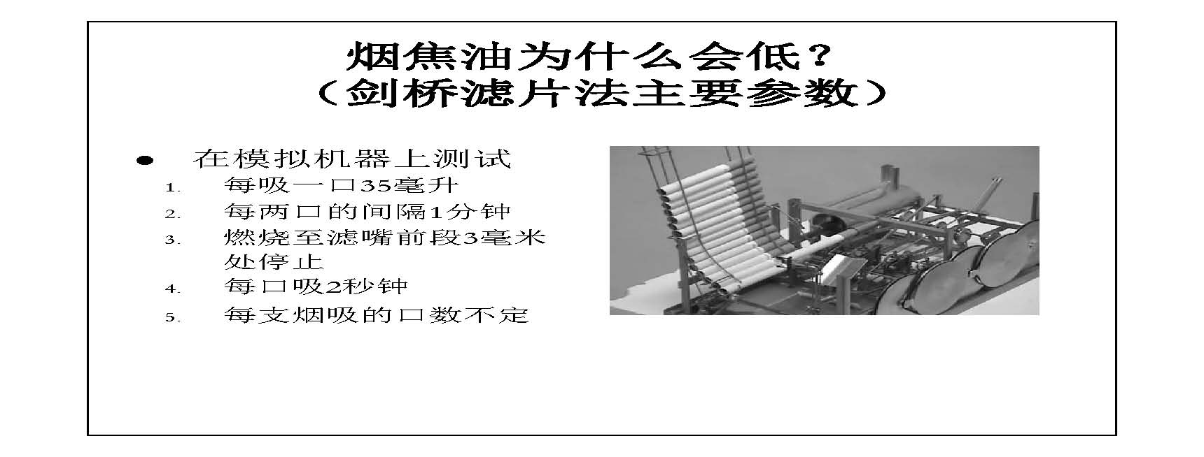
幻灯33：烟盒包装上卷烟的焦油含量是烟草公司使用吸烟机来测定的。吸烟机在模拟吸烟时是有规律间隔的。吸烟机每分钟吸一次，每次吸入烟雾35毫升，持续2秒钟，每两口的间隔1分钟，燃烧至滤嘴前段3毫米处停止，但人的吸烟行为肯定不会像吸烟机一样，所以吸烟机收集到的焦油量比起吸烟者抽烟时所摄入的焦油量要低很多。

背景知识：卷烟的焦油含量是以吸烟机模拟吸烟者的吸烟行为来测定的，这种通过吸烟机抽吸并以滤片吸附烟草烟雾中的物质来测定卷烟中的焦油、尼古丁等的含量的方法称为“剑桥滤片法”。然而实验研究结果和烟草公司内部文件均显示，使用该方法测定的焦油含量并不能体现吸烟者实际吸烟过程中焦油的摄入量。
背景知识：研究发现，吸‘“低焦油卷烟”者每口平均吸入烟草烟雾量为47.8毫升，高于吸中焦油（35.9毫升）和普通卷烟（36.9毫升）。1988年关于烟草问题的《美国卫生总监报告》通过总结32个独立研究发现，吸“低焦油卷烟”者吸烟时每口吸入的烟草烟雾量为43毫升，远高于国际标准化组织所采用的“剑桥滤片法”中规定的吸烟机每口吸入的烟草烟雾量（35毫升）。也就是说，“剑桥滤片法”所测的焦油值与吸“低焦油卷烟”者每吸烟草烟雾量不对等，由此会严重低估吸“低焦油卷烟”者的实际焦油摄入量。同样，跨国烟草公司的内部文件显示，在研制“低焦油卷烟”时，烟草公司已经知道吸烟者会通过更大口地吸烟来补偿尼古丁的摄入量这一事实。某国际烟草公司内部进行的实验显示，吸“低焦油卷烟”者每支烟的烟草烟雾吸入量为1400毫升，比以“剑桥滤片法”测量时的吸入量 高出近5倍。

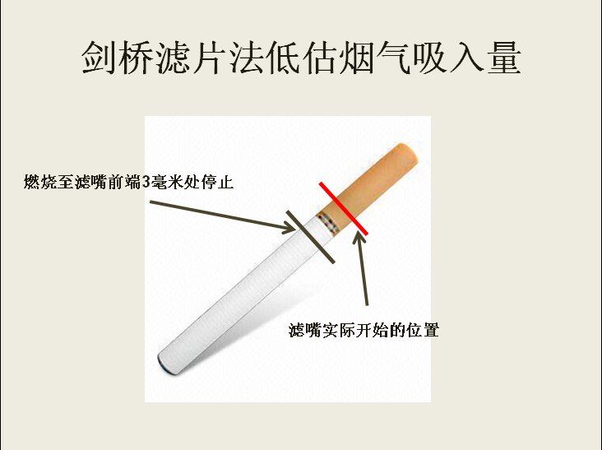
幻灯34：来看图片中显示的这支烟，吸烟机模拟吸烟时燃烧至滤嘴前段3毫米处就停止了，而大部分吸烟者在吸烟时会吸到红线标注的位置才停止。

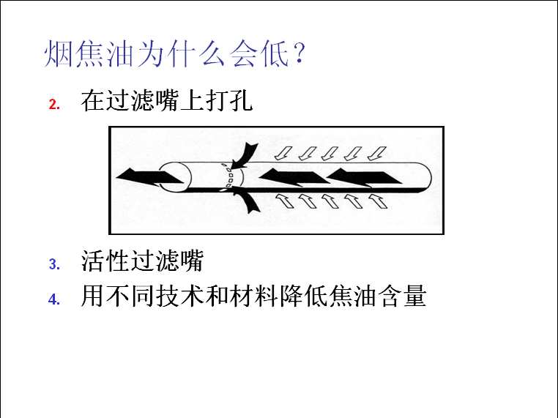

幻灯35：烟草公司降低焦油的第二种方法是在卷烟的过滤嘴上打一些气孔，这些透气孔的作用是：在吸烟机抽吸卷烟时，一部分空气可以从透气孔中进入吸烟机中。这样吸烟机的烟草烟雾就会被稀释。而吸烟机每吸一支烟时吸入的空气量是一定的，因此，透气孔技术的使用能够降低吸烟机测出的焦油、尼古丁及一氧化碳的含量，然而，这些透气孔距离滤嘴的顶端非常近，在实际吸烟过程中，吸烟者用手指和嘴唇不同程度盖住滤嘴上的透气孔的现象非常普遍，实验数据显示，当透气孔被部分或者完全堵住时，吸烟者摄入体内的焦油量会大大高于吸烟机测出的焦油量，也就是烟盒包装上标示的焦油量。所以这样的方法并不能真正降低吸烟者吸入体内的焦油量。此外，烟草公司还使用活性过滤嘴；或者用不同技术和材料减低焦油含量。但这些技术仅仅是烟草公司对卷烟进行的虚假宣传。并不能从根本上降低吸烟的危害。

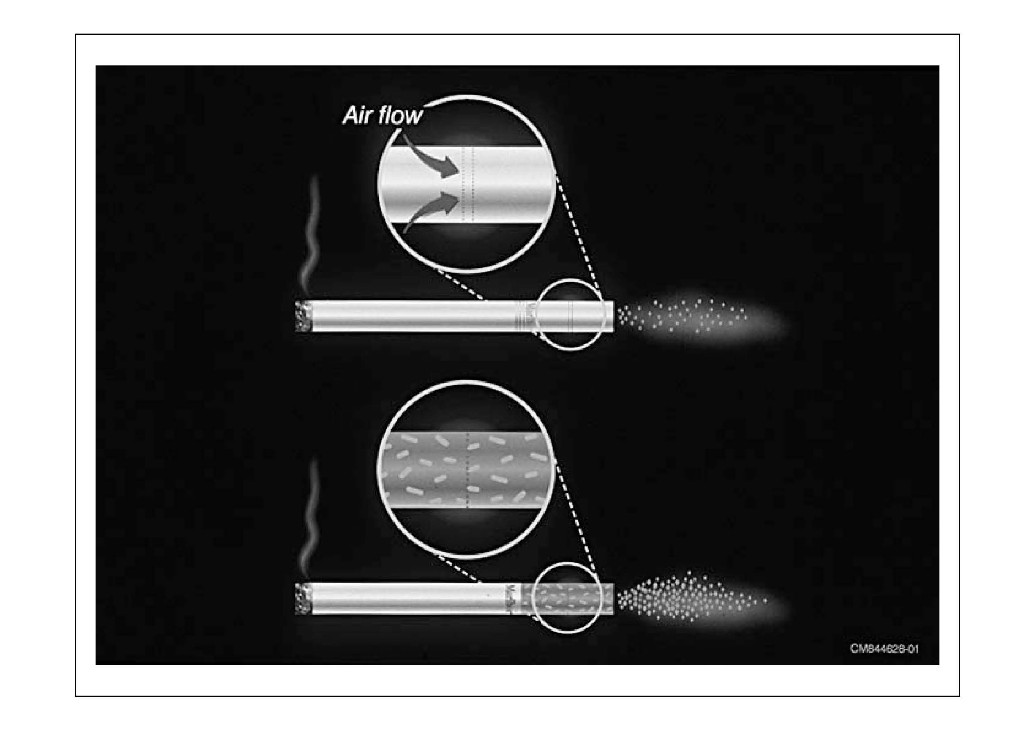
幻灯36：图片中显示的两支烟，上面一支是低焦油的烟，它在过滤嘴处打了一圈小孔，而下面这支烟的过滤嘴处没有打小孔，所以上面这支烟的过滤嘴处出来的烟雾、颗粒物就比下面这支烟的要低。这就是低焦油烟的原理
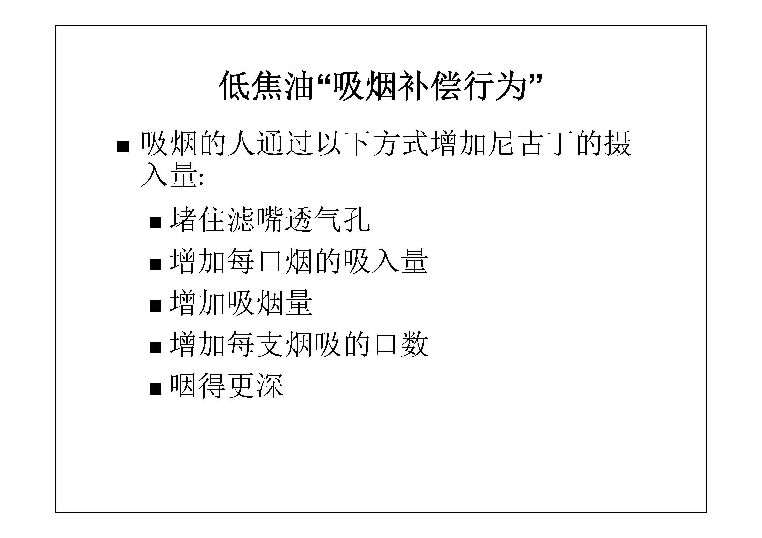
幻灯36：与吸烟测试机器不同，吸烟者倾向于在吸烟时，用手指或嘴唇盖住大量的通风小洞，所以实际吸入的焦油和尼古丁比机器测得的水平高。除了盖住通风小洞外，吸烟者还增加每天吸烟的次数，吸更大口，更频繁地吸，或者更深地吸入肺部，这一切都是为了维持尼古丁的水平。人的行为会改变焦油量的摄入情况。

背景知识：研究发现，吸烟者吸“低焦油卷烟”和普通卷烟的吸烟行为有所不同。吸“低焦油卷烟”者通过行为的改变来补偿（或增加）尼古丁的摄入量，这种行为被称为“吸烟补偿行为”。“吸烟补偿行为”有多种形式，如吸烟者在吸“低焦油卷烟”时用手指和嘴唇盖住过滤嘴上的透气孔以增加尼古丁的摄入量。烟草业在过滤嘴上用静电、机器或者激光打出一圈至几圈透气孔。这些透气孔的作用是，在吸烟机抽吸卷烟时，一部分空气可以从透气孔中进入吸烟机中。这样吸烟机吸入的烟草烟雾就会被稀释。吸烟机每抽一支烟时吸入的空气总量是一定的，因此，透气孔技术的使用能够降低吸烟机测出的焦油、尼古丁及一氧化碳的含量。一份来自跨国烟草公司的内部文件显示，该公司在欧洲降低卷烟焦油含量的主要方式就是通过在卷烟过滤嘴上大透气孔来实现。然而，这些透气孔距离滤嘴的顶端非常近，通常只有11~15毫米，因此在实际吸烟过程中，吸烟者用手指和嘴唇不同程度的盖住过滤嘴上的透气孔的现象非常普遍。实验数据显示，当透气孔被部分或者完全堵住时，吸烟者摄入体内的焦油量，也就是烟盒包装上表示的焦油量。然而，跨国烟草公司的内部文件显示，在设计“低焦油卷烟”时，烟草公司已经知道吸烟者实际摄入的焦油量与吸烟机测出的焦油含量不同。
另外一种普遍的“吸烟补偿行为”体现为吸“低焦油卷烟”者每口吸入的烟草烟雾量要更大。 “吸烟补偿行为”还包括增加吸烟的支数、增加每支烟的吸抽次数等。吸烟者通过这些“吸烟补偿行为”可以补偿吸入体内的焦油和尼古丁的绝对量。由于“吸烟补偿行为”的存在，吸烟者在吸“低焦油卷烟”行为中所实际吸入的焦油等有害物质的含量并未减少。）
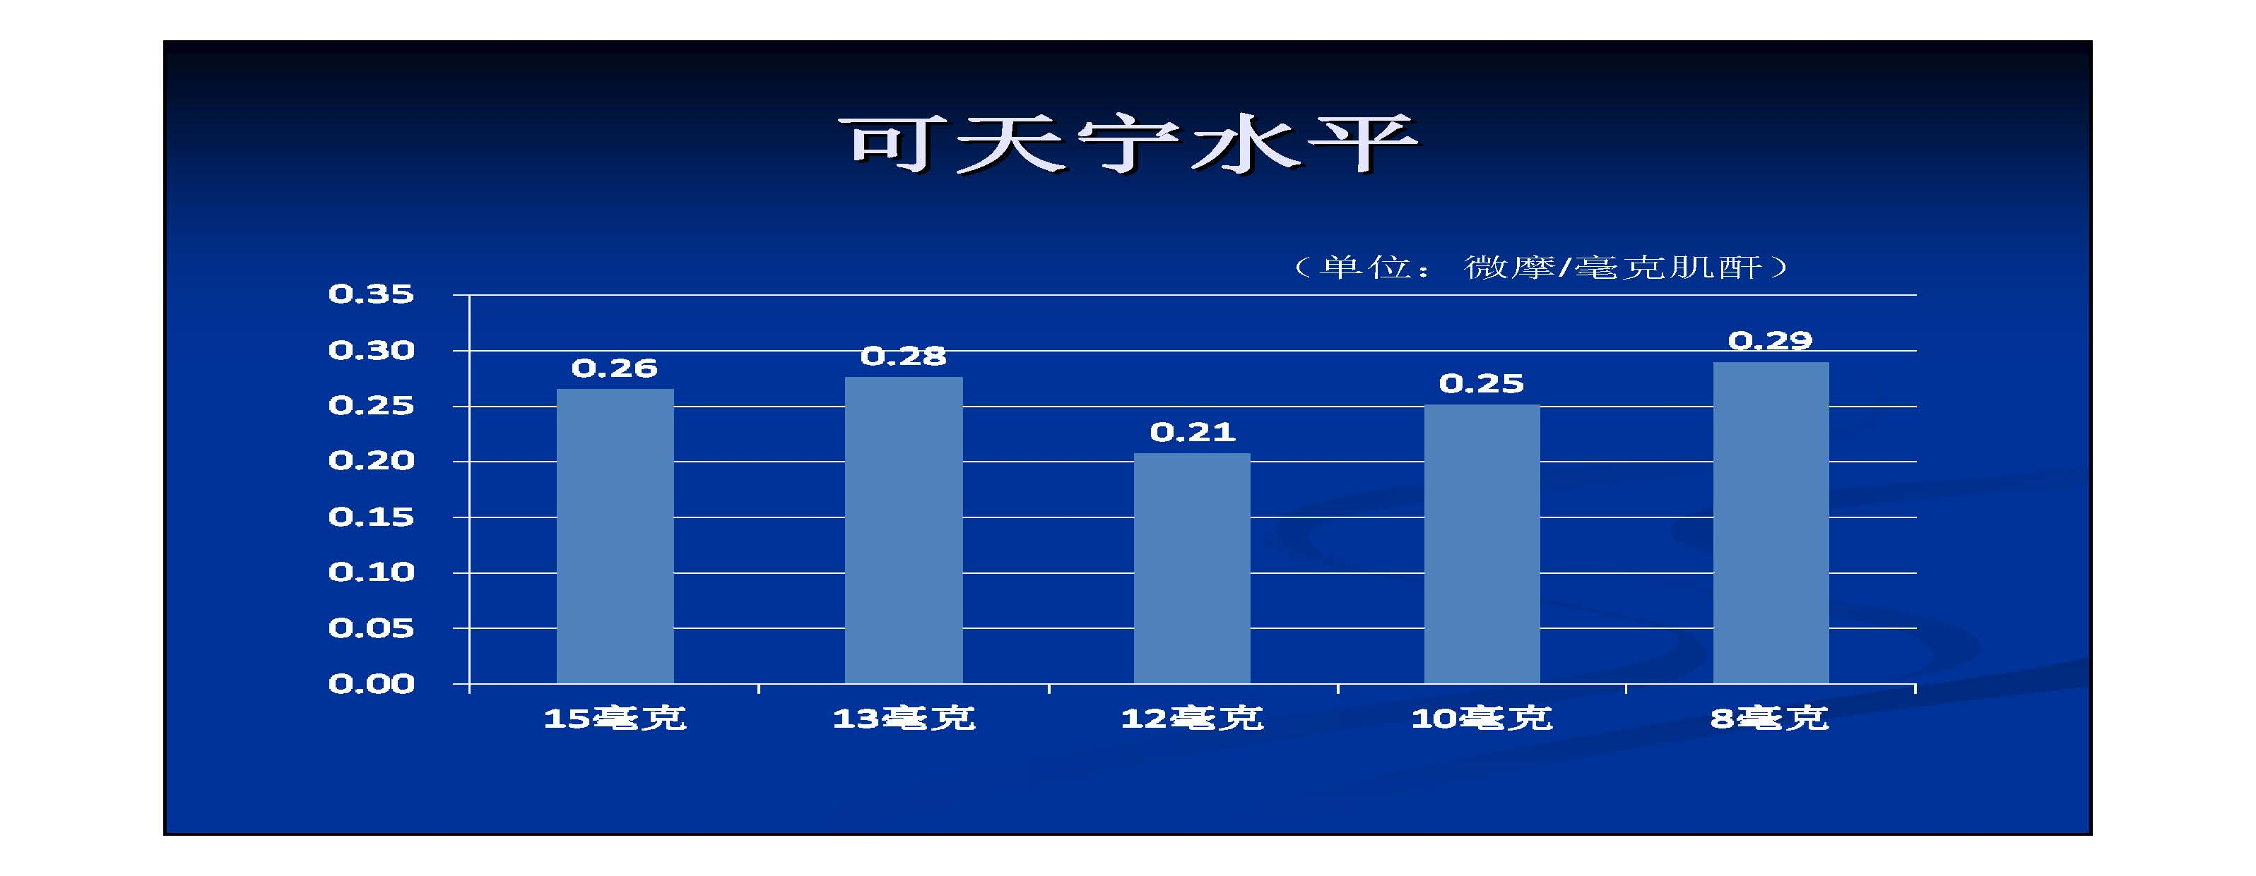
幻灯38：2006年上海市出租车司机体检中心进行的低焦油卷烟的实验。该实验对吸不同焦油含量卷烟的司机进行分析，测其体内所含的尼古丁的代谢物可天宁、多环芳烃、亚硝胺的含量。得出低焦油并不能带来低危害的结论。图片中是实验得出的使用不同焦油含量的烟的司机尿检中可天宁的含量，可天宁是尼古丁在吸烟者体内经过血液循环等活动后的代谢产物。低焦油的烟如果确实危害小，那么它的可替宁是否也会低一些？但结果并非如此。该研究开展时，当时中国市场低于8mg的卷烟非常少，最高15mg，从图中可以看出，吸12mg卷烟组可天宁水平相对较低，而8mg却很高，甚至高于13mg组。可见吸8mg焦油卷烟的人从每支烟摄入的尼古丁最多，吸烟补偿行为很明显。由于吸烟补偿行为的存在，吸烟者在吸“低焦油卷烟”行为中所实际吸入的焦油等有害物质的含量并未减少。
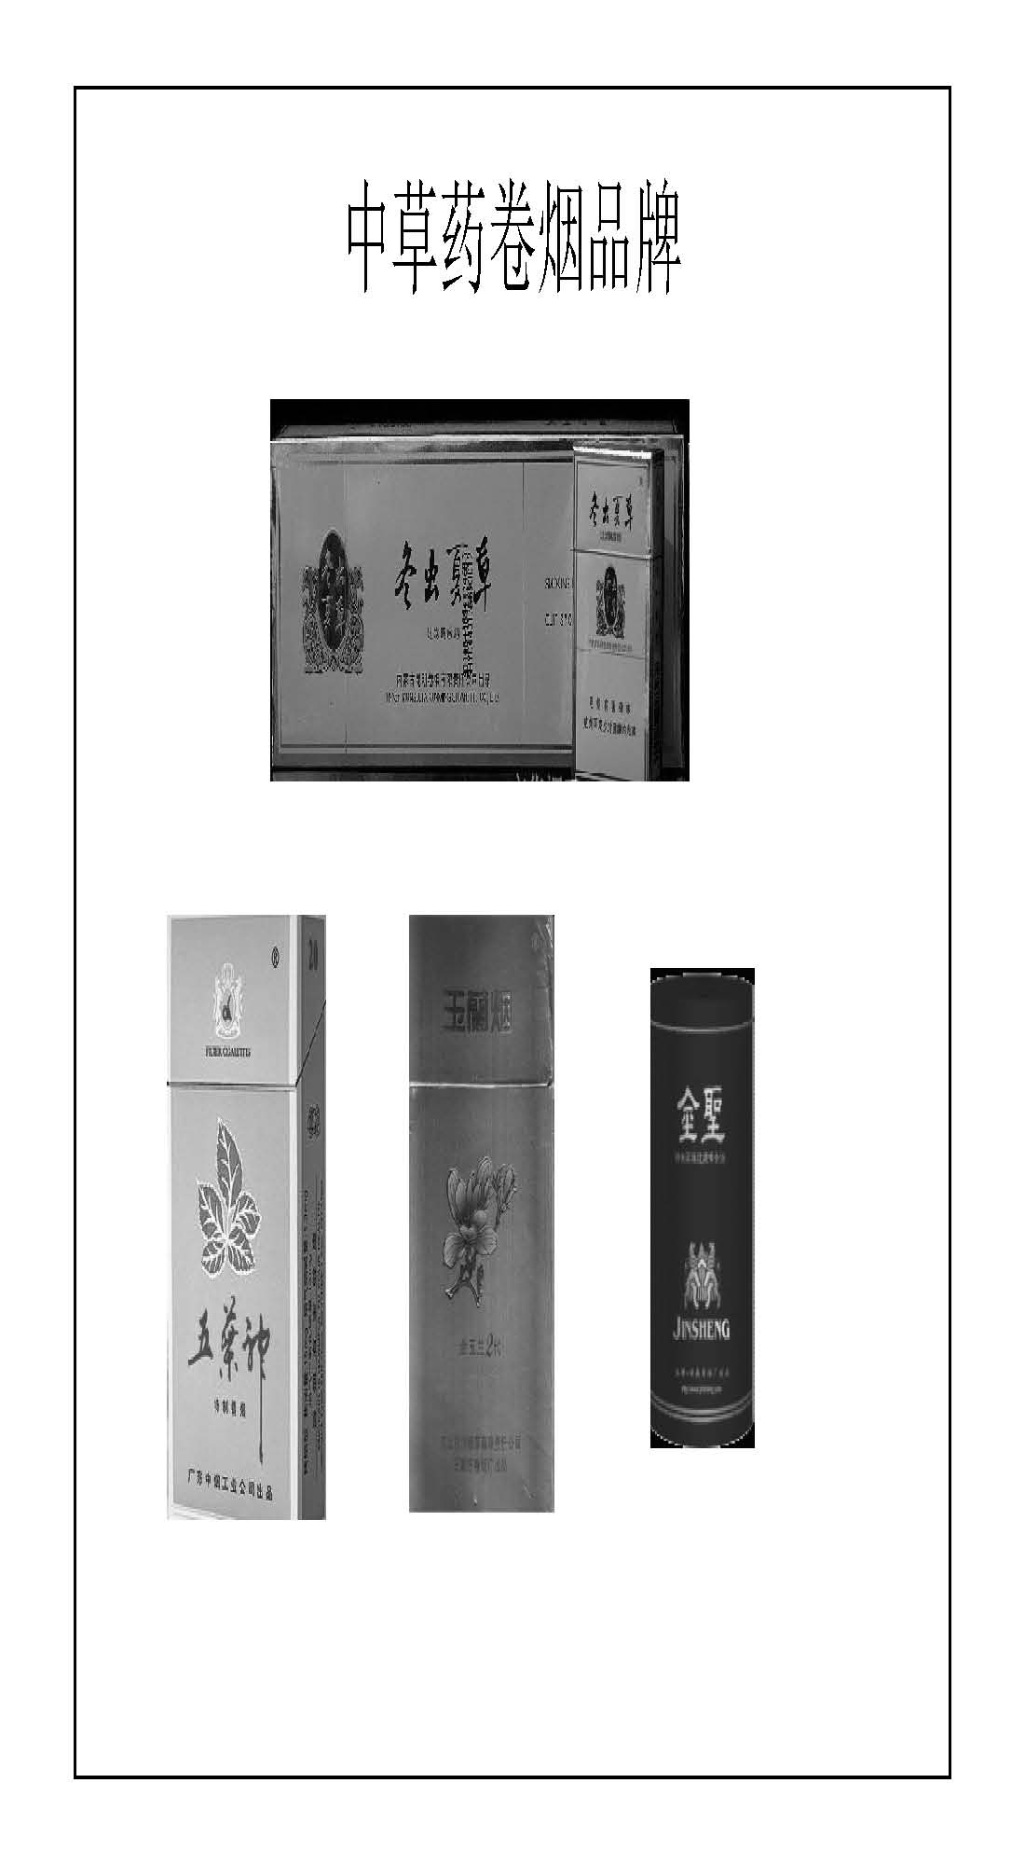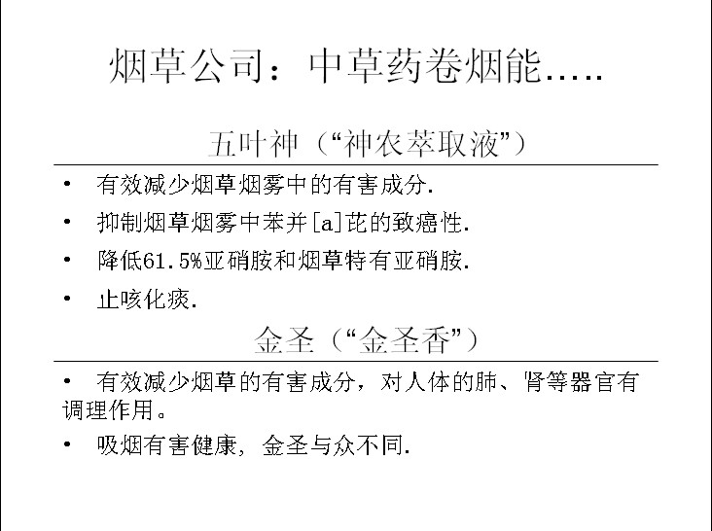
幻灯39、40：中草药卷烟是另一种减害降焦的代表类型，所谓“中草药卷烟”，就是将中草药碎末加入到滤嘴中或是将中草药熬成汤喷洒在烟丝上。目前在中国生产的还较少。具有代表性的有五叶神、金圣等等。 这些产品大多打着“健康”的旗号进行宣传。一些因担心吸烟危害的人们就会受到吸引而购买。但是“中草药卷烟”“低害”的观点并没有充分的科学依据，而仅仅是烟草业推动烟草消费的一个手段。

幻灯41：图片中是国内的一些独立研究，同样是通过检测中草药卷烟和普通卷烟吸食者尿液中可天宁的含量差异，研究结论显示：中草药卷烟和普通卷烟吸食者尿液中检出可天宁水平没有差异性！
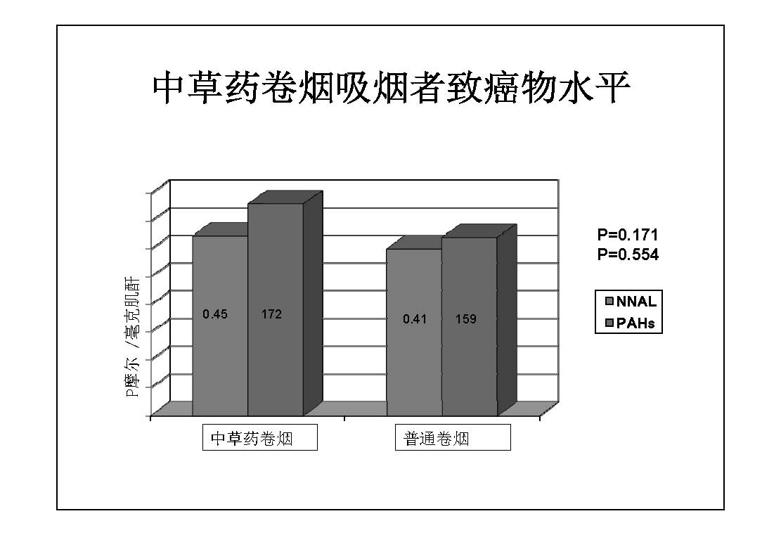
幻灯42：此外，检测出的中草药卷烟的烟草烟雾中含有的致癌物质与吸普通卷烟者没有任何差别。
幻灯43：北京中医药大学的孙光荣教授曾联合中医药界众多专家针对中草药添加到烟草中就可以降低危害的谎言发文谴责——《讨中草药入卷烟檄文》。
全文较长，此处仅截取两段：“中草药，几千年，只知艾灸熏穴间，不闻治病要吸烟，倘若抽烟有药效，医院处处该冒烟。”；“殊不知中药煎糊者尚且有毒，决不可重熬服用，何况烟化吸入乎？”大意是：中药的使用方式中绝大部分都不能燃烧，只能通过汤药等，中药煎服尚且可能有毒，何况是燃烧成烟吸入肺部。这位老中医他一生的经验告诉大家中草药入烟止咳等广告说法是一个不折不扣的骗局。

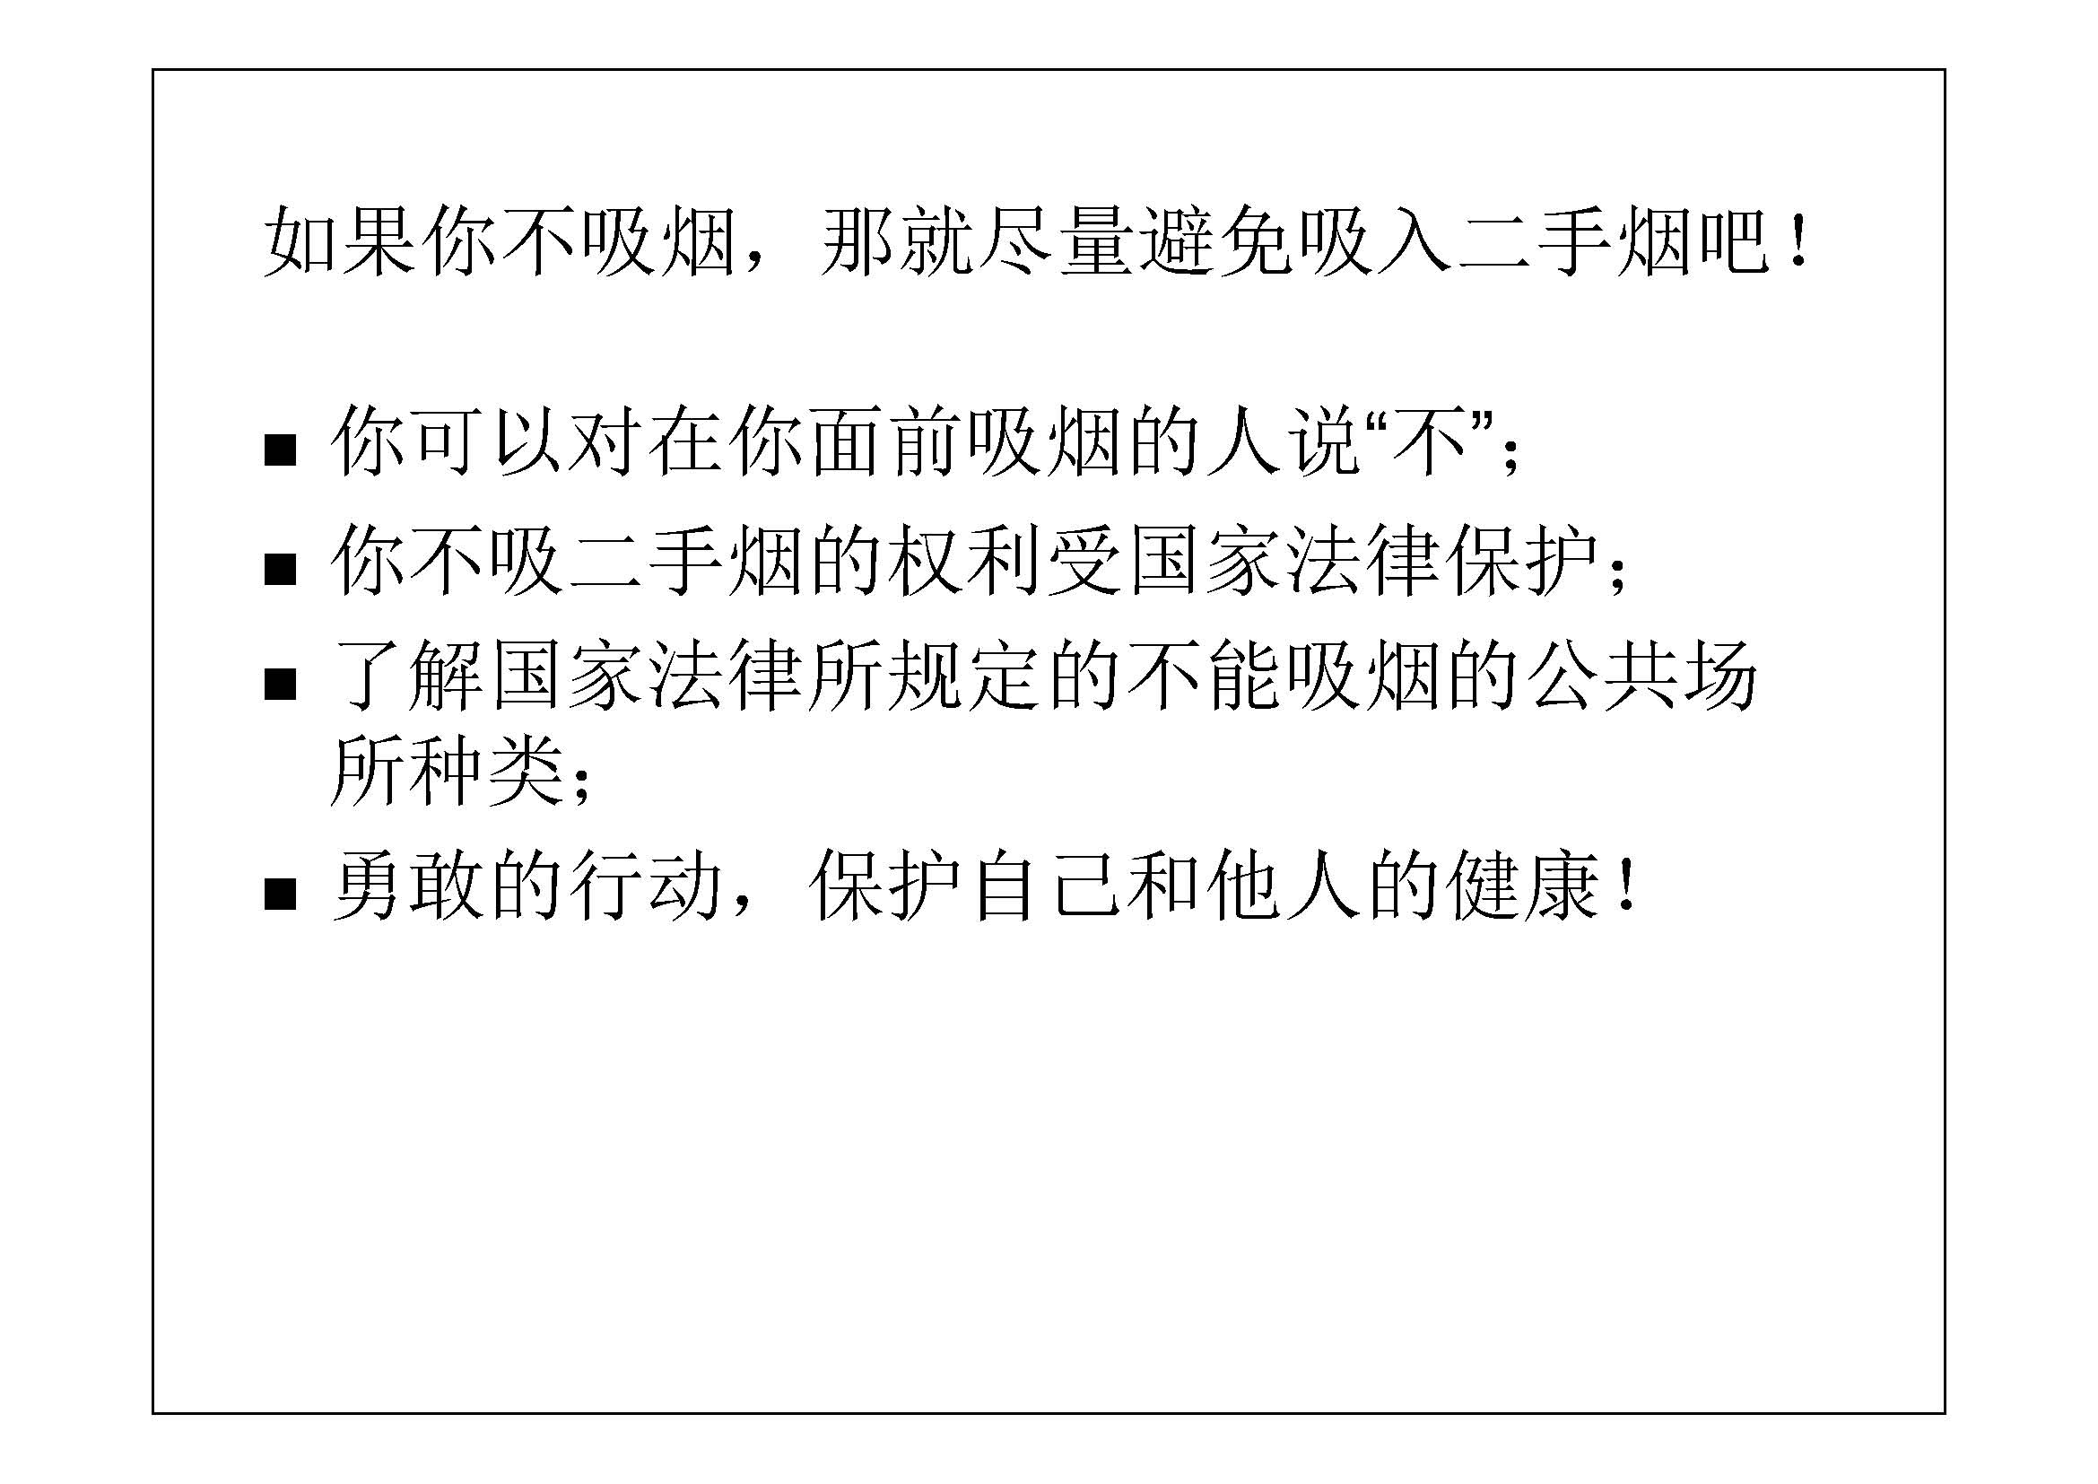
幻灯44：课程最后，想要告诉所有的不吸烟者：远离二手烟，如果你在室内公共场所被迫吸二手烟时可以对吸烟者说“不”！因为你不吸二手烟的权利受到国家法律保护，我国已有室内禁止吸烟的相关法律，大家可以用法律的武器保护自己远离二手烟远离危害。
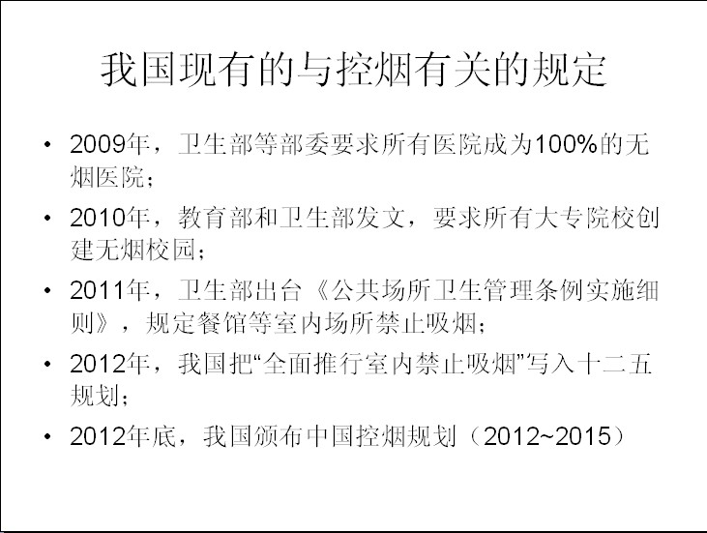
幻灯45: 卫生部、国家中医药管理局、总后勤部卫生部和武警部队卫生部四部门2009年5月，联合印发了《关于2011年起全国医疗卫生系统全面禁烟的决定》，要求军地所有卫生行政部门和至少50%的医疗卫生机构到2010年应建成无烟单位，确保2011年实现全国医疗卫生系统全面禁烟目标；2010年，教育部和卫生部联合发文，要求所有大专院校创建无烟学校；2011年，卫生部出台了《公共场所卫生管理条例实施细则》，规定餐馆等室内场所禁止吸烟；2012年，我国首次把“全面推行室内禁止吸烟”写入我国十二五规划纲要中；2012年底，我国首次颁布了中国控烟规划。进一步推进我国的控烟履约工作。
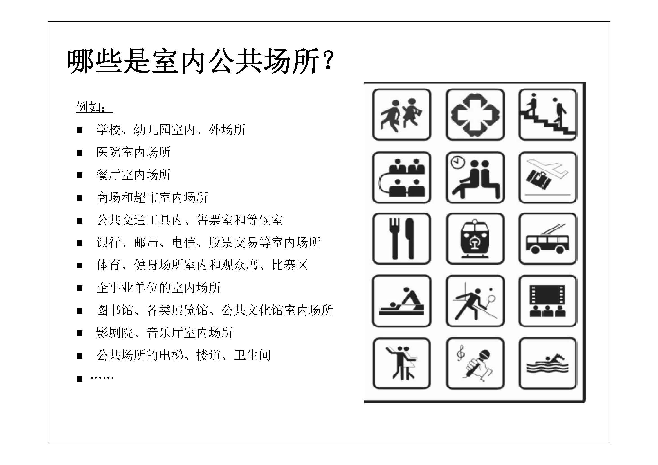
幻灯46：哪些是室内公共场所？
学校、幼儿园室内、外场所、医院室内场所、餐厅室内场所、商场和超市室内场所、公共交通工具内、售票室和等候室、银行、邮局、电信、股票交易等室内场所、体育、健身场所室内和观众席、比赛区、企事业单位的室内场所、图书馆、各类展览馆、公共文化馆室内场所、影剧院、音乐厅室内场所、公共场所的电梯、楼道、卫生间等
这些都是属于室内公共场所，都属于法律禁止吸烟的场所。只要是公众常出入的地方，有顶、有墙都应该禁烟。
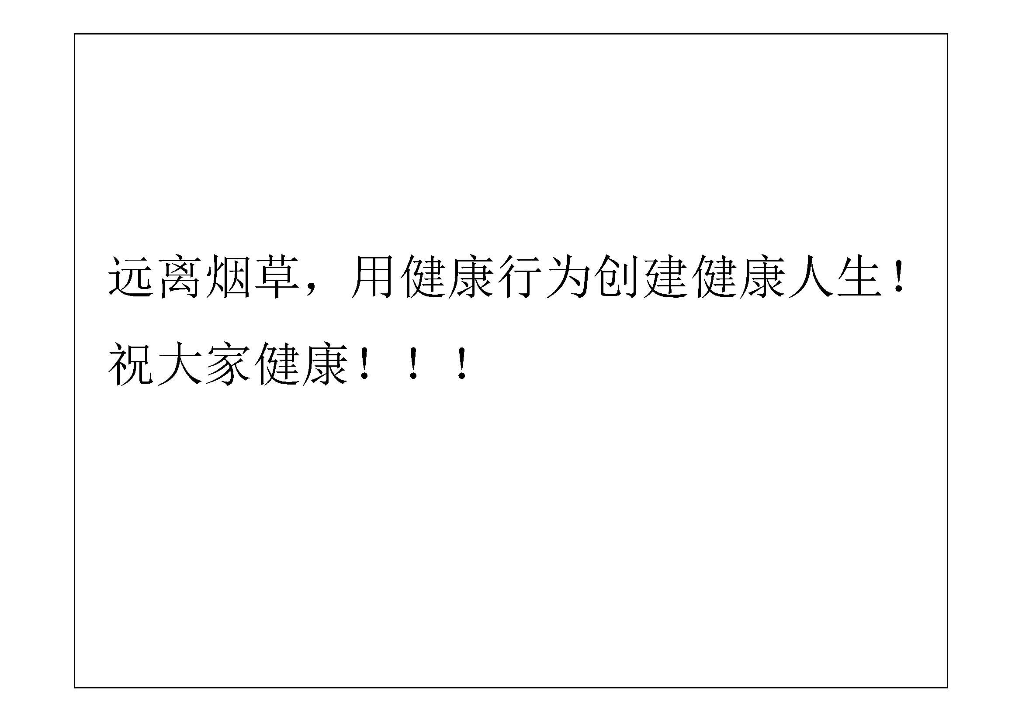
幻灯47：远离烟草，用健康行为创建健康人生！祝大家健康

